Podnety MSP ku kríze COVID - 19

Vydavateľ: Slovak Business Agency
© SBA, Bratislava, 2020
Obsah
I. Úvod 3
II. Celoslovenské zhrnutie podnetov MSP 4
1. Podnety expertov SBA ku situácii COVID - 19 5
2. Podnety MSP ku situácii COVID - 19 9
III. Bratislavský kraj 18
Identifikované výsledky za Bratislavský kraj 19
IV. BanskoBystrický kraj 23
Identifikované výsledky za Banskobystrický kraj 24
V. Trenčiansky kraj 27
Identifikované výsledky za Trenčiansky kraj 29
VI. Trnavský kraj 33
Identifikované výsledky Trnavský kraj 34
VII. Prešovský kraj 38
Identifikované výsledky Prešovský kraj 39
VIII. Košický kraj 43
Identifikované výsledky Košický kraj 44
IX. Nitriansky kraj 48
Identifikované výsledky Nitriansky kraj 50
X. Žilinský kraj 52
Identifikované výsledky Žilinský kraj 53
XI. Podnety kategória Start – up 58
XII. Závery 68

ZOZNAM GRAFOV
Graf 1 Rozdelenie dopytovaných expertov podľa krajov 7
Graf 2 Rozdelenie firiem podľa veľkosti (počtu zamestnancov) 11
Graf 3 Rozdelenie respondentov podľa odvetvia 12
Graf 4 Rozdelenie odpovedí podľa krajov 12
Graf 5 Rozloženie problémov kvôli kríze COVID - 19 13
Graf 6 Problémy COVID – 19 - rozdelenie podľa odvetvia 14
Graf 7 Ovplyvnenie dodávateľsko – odberateľských vzťahov so zahraničím 17
Graf 8 Problém MSP v rámci svojho reťazca s dodávateľmi 17
Graf 9 Problém MSP v rámci svojho reťazca s odberateľmi 18
Graf 10 Respondenti Bratislavský kraj 20
Graf 11 Podnety od MSP Bratislavský kraj 20
Graf 12 Dodávateľsko odberateľské vzťahy Bratislavský kraj 21
Graf 13 Respondenti Banskobystrický kraj 25
Graf 14 Podnety od MSP Banskobystrický kraj 25
Graf 15 Dodávateľsko odberateľské vzťahy Banskobystrický kraj 26
Graf 16 Respondenti Trenčiansky kraj 29
Graf 17 Podnety od MSP Trenčiansky kraj 29
Graf 18 Dodávateľsko odberateľské vzťahy Trenčiansky kraj 31
Graf 19 Respondenti Trnavský kraj 35
Graf 20 Podnety Trnavský kraj 36
Graf 21 Dodávateľsko odberateľské vzťahy Trnavský kraj 36
Graf 22 Respondenti Prešovský kraj 40
Graf 23 Podnety Prešovský kraj 41
Graf 24 Dodávateľsko odberateľské vzťahy Prešovský kraj 41
Graf 25 Respondenti Košický kraj 45
Graf 26 Podnety Košický kraj 46
Graf 27 Dodávateľsko odberateľské vzťahy Košický kraj 46
Graf 28 Respondenti Nitriansky kraj 50
Graf 29 Podnety Nitriansky kraj 51
Graf 30 Dodávateľsko odberateľské vzťahy Nitriansky kraj 51
Graf 31 Respondenti Žilinský kraj 54
Graf 32 Podnety Žilinský kraj 54
Graf 33 Dodávateľsko odberateľské vzťahy Žilinský kraj 55
Graf 34 V ktorom kraji sídli Váš start up? 60
Graf 35 Aký máte počet zamestnancov? 60
Graf 36 Ovplyvňuje Vaše podnikanie aktuálna situácia COVID – 19? 61
Graf 37 Je vaša situácia tak kritická, že ste uvažovali o skončení podnikania, 61
Graf 38 Myslíte si, že by štát mal zasahovať do riešenia problémov podnikateľov kvôli COVID – 19? 62
Graf 39 Plánujete modifikovať svoj produkt a prispôsobiť ho tak momentálnym požiadavkám trhu? 63
Graf 40 Plánujete modifikovať svoj produkt a prispôsobiť ho tak momentálnym požiadavkám trhu? 63
Graf 41 Ovplyvňuje súčasná situácia vaše obchodné vzťahy v zahraničí? 64
Graf 42 Pokles tržieb kvôli COVID - 19 66
Graf 43 Pokles nákladov kvôli COVID - 19 66
Graf 44 Pomohol by Vám úver? 67
Graf 45 Aké mesačné straty očakávate? 67
Graf 46 Pomohla by vám odborná pomoc v tejto oblasti? 68
Graf 47 Aké sú pozitíva, príležitosti? 69

Úvod
Momentálna situácia na trhu, ktorá vznikla zavedenými opatreniami z dôvodov rozšírenia COVID – 19 sa vyvíja u MSP rôzne. Veľmi nízky počet podnikateľských subjektov má možnosti a schopnosti prejsť na inovatívnejšie formy svojho podnikania a vysporiadať sa tak so zmenami, ktoré sa na trhu v súčasnosti dejú, či vôbec ustáť túto extrémnu situáciu a prežiť. V rámci snahy SBA podporiť MSP sa SBA rozhodla zosumarizovať problémy, ktoré jednotlivé MSP trápia a prispieť tak k nachádzaniu nástrojov a opatrení, ktoré by ich v súčasnej situácii podporili. Realizovaný prieskum sa uskutočnil v termíne 27.3. – 7.4. 2020. Zber dát bol realizovaný prostredníctvom dotazníkov, zatvorených aj otvorených otázok. Na otázky odpovedala vzorka 1194 MSP. Z daného počtu predstavuje 1036 firiem vzorku mikro firiem (1-9 zamestnancov), 126 firiem (10 – 49 zamestnancov) vzorku malých firiem a 32 firiem (50 – 249 zamestnancov) vzorku stredných firiem. Poskytnuté dáta sa následne vyhodnocovali kvantitatívne aj kvalitatívne. Nakoľko je situácia veľmi dynamická a rýchlo sa meniaca, SBA sa rozhodla tento dokument prispôsobovať v čase a pre účely aktuálnosti dát a následnej hlbšej kvalitatívnej analýzy boli poznatky postupne dopĺňané v približne dvojtýždňových intervaloch. Táto analýza sumarizuje celé obdobie.

Celoslovenské zhrnutie podnetov MSP
Slovak Business Agency zo svojej podstaty už dlhodobo podporuje MSP, a preto aj v tejto situácii bola možnosť využiť už existujúcu databázu podnikateľských subjektov, ktorí ochotne odpovedali na dotazník so zatvorenými aj otvorenými otázkami. Dopytovaní MSP pochádzajú z celého Slovenska a sú medzi nimi mikro, malé aj stredné spoločnosti. Pri realizácii daného prieskumu vo všetkých regiónoch zostala zachovaná objektivita informácií a je preto možné posudzovať jednotlivé problémy MSP nie len podľa ich veľkosti ale aj podľa regiónov.
Dôležitá skupina dopytovaných na dané problémové oblasti bola skupina expertov/konzultantov Slovak Business Agency, ktorí majú rôznorodé zameranie. Vzhľadom na to, že ich výber prechádzal náročným hodnotením a zabezpečil tak vysokú úroveň kvality a seniority, v rámci tejto analýzy sú k dispozícii relevantné a kvalifikované výstupy, ktoré môžu poslúžiť ako podpora pri tvorbe nástrojov, opatrení a rozhodnutí na situáciu COVID – 19. Odpovede poskytlo 77 expertov.

Vzhľadom ku zabezpečeniu objektivity boli oslovení experti z celého Slovenska. V grafe nižšie vidíme ich rozloženie.

Graf 1 Rozdelenie dopytovaných expertov podľa krajov

Zdroj: SBA

Podnety expertov SBA ku situácii COVID - 19

Podľa expertov sa v dôsledku opatrení vlády klienti dostali do nepriaznivej finančnej situácie a orientácia v prijatých opatreniach je pre nich občas problematická, nakoľko niektoré zmeny nie sú jednoznačné. Experti poukazujú na potrebu jasného a zrozumiteľného výkladu zavedených opatrení pre jednotlivé segmenty podnikateľských subjektov.
Taktiež pozorujú, že vo všeobecnosti klienti nemajú peniaze na vyplácanie miezd zamestnancom a fungujú v núdzovom režime. Veľa spoločností prechádza do krízového režimu a pokračujú v činnostiach s obmedzením. Ukončujú pracovné pomery svojich zamestnancov / prípadne skracujú úväzky kvôli zníženiu finančných nákladov.
Najčastejšie MSP trápia otázky z oblasti pracovného práva. Tí, ktorí nezavreli prevádzky sa snažia vyriešiť situáciu tak, že ak sa dá – pracujú ich zamestnanci z domu (Home Office). Všeobecne trápia klientov aj otázky ohľadne odkladu platieb, či vymožiteľnosti pohľadávok. Ďalej je to výpadok tržieb z core – business v rozsahu 50 – 100% a zároveň negatívne vyhliadky na obdobie po ukončení núdzového stavu. Malé a stredné podniky teda prioritne čakajú na podporné opatrenia od vlády, zavreli kamenné prevádzky, prepustili zamestnancov alebo upravili pracovné úväzky a snažia sa presunúť svoju činnosť do on-line priestoru a fungovať aspoň obmedzene. Väčšina z nich sa však obáva takéhoto fungovania v dlhodobom režime.
V rámci informácií a podnetov, ktoré sme získali od expertov, oblasti v ktorých potrebujú MSP konzultovať a usmerňovať najviac sme zhrnuli do nasledujúcich oblastí:
- Pracovno – právne vzťahy (Home Office, prekážky v práci, možnosti nariadenia čerpania dovolenky zamestnancov, možnosti kontroly zamestnancov na diaľku, zabezpečenie ochrany osobných údajov s ktorými zamestnanci pracujú)
- Odklad platieb
- Vymožiteľnosť pohľadávok
- Konzultácie ohľadom prechodu na nové nastavenie podnikania, on – line podnikanie (lektori, finanční sprostredkovatelia, výživoví poradcovia)
- Potrebujú porozumieť ako riešiť pri prijatých opatreniach náklady na zamestnanca a zároveň platenie fixných nákladov
- Obava z neschopnosti zabezpečovať vstupné komponenty na výrobu zo zahraničia a platobnej neschopnosti odberateľov a komplikácie spojené s nadrozmernou dopravou a otázky akým spôsobom budú riešené možnosti a alternatívy v tejto oblasti
- Najvýznamnejšie dopady sú v oblasti maloobchodu a služieb, ktoré sú závislé od kontaktu so zákazníkom.
- Zvýšený počet faktúr po splatnosti – spustenie reťazovej reakcie
- Pri takýchto „rezoch“ je zároveň nesmierne komplikované reštrukturalizovať firmy takým spôsobom, aby boli pripravené vrátiť sa k svojmu potenciálu po tom, čo sa situácia zastabilizuje.
- Nejasné usmernenia vo vzťahu k súkromným poskytovateľom zdravotných služieb
- Problémy verejného sektora – konkrétne obcí
- Radikálny nárast v oblasti kuriérskych služieb
- Odklad daňového priznania za r. 2019,
- Aké sú možnosti odpočítateľných položiek na zníženie dane v roku 2020,
- Vzhľadom na súčasnú situáciu "koronavírus" potrebujú MSP poradiť, ako si majú nastaviť financovanie firmy v roku 2020,
- Aké sú možnosti pomoci štátu SZČO, ktoré by mohli klienti využiť pre svoje podnikanie.
- Možnosti marketingu na podporu predaja prostredníctvom e-shopu,
- Marketing na sociálnych sieťach a na google adwords a prípadne ostatné klikacie reklamy
- Ako riešiť marketingovú stratégiu počas koronavírusu?
- Vzniknuté problémy sa snažia klienti riešiť zavádzaním/rozbiehaním e-shopov – vyvíjajú väčšiu aktivitu v online sfére (facebook, instagram, www.)

Návrhy potrebných opatrení podľa dopytovaných expertov
- Rýchly príspevok na udržanie pracovných miest, aby sa nespustila špirála, ktorú nebude možné zastaviť. Ak ľudia skončia na úradoch práce, nejde len o zvýšené náklady štátu ale aj o to, že po čase nebudú schopní splácať úvery, čo ohrozí stabilitu finančného sektora, ktorá sa prejaví zhoršenou dostupnosťou financií pre firmy výsledkom čoho bude scvrkávajúca sa ekonomika a ďalšie zníženie príjmov štátu aj samospráv.
- Jasne formulované nariadenia politikov s jasne nastavenými pravidlami, ako aj sankciami za porušovanie pravidiel, aby víťazmi neboli tí, ktorý ich nerešpektujú.
- Nastaviť pravidlá verejného obstarávania tak, aby jediným kritériom nebola cena, ale druhým kritériom bola kvalita. Vzhľadom na to, že verejná správa je najväčším zákazníkom na trhu, tak v podstate určuje aj smerovanie cenotvorby. A ak tlačí ceny pod náklady, potom firmy nemajú na udržateľný rozvoj.
- Prísna a dôkladná vymožiteľnosť práva - toto je najdôležitejšie opatrenie. Už sa objavujú prípady, keď firmy prestávajú platiť partnerom , pretože šetria zdroje do budúcnosti, aj keď na to majú prostriedky. Je im vraj výhodnejšie platiť poplatky exekútorom ako odberateľom.
- Stanovenú výšku dotácie na podporu podnikania v danom mesiaci, kedy nemôže vykonávať svoju podnikateľskú činnosť (aby nebol nútený zavrieť spoločnosť ) – pre tých, čo nemajú zamestnancov a rozhodli sa pracovať sami na seba.
- Odpustenie odvodov počas zatvorených prevádzok
- Odklad dane z príjmov za rok 2019 do septembra
- Príspevok na rozbehnutie podnikania po pominutí súčasných zákazov
- Príspevok na udržanie pracovného miesta, ak ho dokážu napr. 12 mesiacov po skončení týchto opatrení udržať
- Dohoda s bankami o odpustení splátok, bez toho, aby sa dostali do úverového registra a museli splátky dodatočne uhradiť
- Úprava zákona o konkurze a reštrukturalizácii - reštrukturalizácia by sa zjednodušila, aby sa firmy mohli ozdraviť- súčasný stav, ak je podnik v reštrukturalizácii je neprijateľný pre banku, návrh- banka by urobila výnimky pri podnikateľoch, ktorí boli zasiahnutí Covid 19 a predtým mali "zdravé" podnikanie zaviesť napr. pojem korona reštrukturalizácia
- Upraviť zákon o exekúciách - teraz môže exekútor zablokovať účty podnikateľom a siahnuť na ich úspory, ktoré by mohli použiť na udržanie pracovných miest, odvody, dane...
- Splátkový kalendár je v exekúcií možný, iba ak o neho požiada dlžník a podlieha súhlasu oprávneného, návrh - splátkový kalendár počas korony by bol zo zákona možný automaticky podľa ekonomickej situácie dlžníka
- V novom prijatom zákone č. “Zákon o niektorých mimoriadnych opatreniach v súvislosti so šírením nebezpečnej nákazlivej ľudskej choroby Covid-19, ktorým sa menia a dopĺňajú niektoré zákony” (ďalej len lex korona).
  - Čo sa myslí za konanie pred súdom? Myslí sa ním aj konanie počas exekučného zákona?
  - Návrh na zastavenie exekúcie je konaním pred súdom?
  - Predĺženie plynutia lehôt sa sťahuje aj na lehoty podľa exekučného zákona? Môže počas korony exekútor spisovať majetok dlžníka?
  - Môže exekútor siahnuť počas korony na majetok povinného-dlžníka?( viď bod 11 vyššie)
- lex korona nezakázal Sociálnej poisťovni a daňovému úradu blokovať účty podnikateľov.
- Aké sú kontroly, či podnikatelia budú zamestnancom vyplácať náhradu mzdy počas korony?
- Komplexné vymedzenie opatrení pre platby daní a preddavkov pre oblasť priamych daní (daň z príjmu) a nepriamych daní (DPH), vrátane dopady na sankcie v rámci daňového poriadku s platnosťou od 01. 04. 2020 a účinnosťou už za 03/2020 a platnosťou (rozumej splatnosť napr. preddavkov až 30. 09. 2020)
- Zavedenie inštitútu Kurzarbeit po vzore Rakúska a ČR tak, aby sektory najviac postihnuté opatrením ÚVZ č. OLP/2576/2020 boli od spätne od 01. 03. 2020 kompenzované na mzdových nákladoch do výšky 80%, sektory nepriamo dotknuté týmto opatrením vo výške 60%, pričom toto by malo byť garantované na obdobie min. 03-04/2020
- Postupné uvoľnenie (v prípade, že epidemiologická situácia to umožní, t.j. ak napr. prírastok nových nakazených nebude stúpať exponenciálne) karantény od napr. 6.4. 2020 tak, aby sa otvorili malé prevádzky služieb a zabezpečil sa ich chod udržanie pracovných miest
- Pre SZČO – odklad povinných minimálnych odvodov na soc. a zdrav. poistenie na min. 6 mesiacov s možnosťou rozloženia platieb na min. 18 mesiacov, prípadne odpustenie platieb do niektorých fondov soc. poistenia úplne (napr. GF nezamestnanosti)
- Dohoda vlády SR + NBS s Asociáciou bánk a bankami o možnosti odkladu splátky istiny úverov a leasingov na min. 3-6 mesiacov v odôvodnených prípadoch, pričom takáto zmena nebude zapísaná v registri dlžníkov, resp. zapísaná s poznámkou (toto vyžaduje aj dohodu s komorou audítorov, aby poznámka nebola dôvodom na akýkoľvek druh výhrady vo výroku audítora)
- Vytvorenie Garančného fondu na úrovni SZRB? EXIM banka? MF SR? vo výške napr. 1% HDP, ktorý bude schopný prevziať záruky za malé a stredné podniky (SME do 200 zamestnancov) za splácanie zabezpečených a nezabezpečených úverov a leasingov v rozsahu do 100% istiny (bez úrokov) na obdobie min. 12 mesiacov od vyhlásenia opatrenia ÚVZ (02/2021) tak, aby SME prekonali krízu likvidity; toto nadväzuje na predošlý bod
- V spolupráci s najväčšími verejnými obstarávateľmi (NDS, SSC, ŽSR, SE, SPP a pod.) vláda/MZ SR zabezpečiť mimoriadny hygienický režim pre pracovníkov v stavebníctve (vrátane subdodávateľov a dodávateľov stavebných materiálov) a zabezpečiť pokračovanie v dodávke diel napr. na kritickej infraštruktúre (diaľnice, železnice, energetika a pod.)
- Zrušiť s okamžitou platnosťou (z dôvodu fiškálnych rizík) opatrenia typu – bezplatné cestovanie vlakmi pre seniorov a študentov, bezplatné obedy pre deti v MŠ a ZŠ a SŠ, 13y dôchodok, pobytové poukazy ako povinnosť, gastrolístky (nahradiť priamou platbou zamestnávateľa na účet zamestnanca podľa výplatnej pásky ako nezdaniteľnú položku)

Podnety MSP ku situácii COVID - 19
Podnikatelia z celého Slovenska musia čeliť veľkému množstvu spoločných problémov. Tieto problémy majú v mnohých prípadoch priamy vplyv na podnikanie. Stále však existuje početná skupina podnikateľov, ktorí doposiaľ nepociťujú negatívne dopady aktuálnej krízy a ich podnikanie je ovplyvňované skôr nepriamo cez problémy obchodných partnerov.
Z iných problémov, ktoré pre MSP vyplývajú z aktuálnej situácie spojenej s COVID – 19, zástupcovia podnikateľov najčastejšie uvádzali ťažkosti spojené s pozastavením činnosti. Či už z dôvodu nariadeného uzatvorenia prevádzky, alebo kvôli veľmi veľkému poklesu tržieb a objednávok. Obmedzený pohyb osôb spôsobuje najviac problémov pre MSP podnikajúce v cestovnom ruchu ako sú hotely, reštaurácie a cestovné kancelárie. Obzvlášť je tento problém citlivý medzi podnikateľmi zo Žilinského, Banskobystrického a Prešovského kraja. Do tejto oblasti môžeme zahrnúť aj firmy pôsobiace v oblasti kultúry, teda subjekty zabezpečujúce kultúrno-spoločenské podujatia. Pri MSP podnikajúcich v oblasti vzdelávania a poradenstva sa stretávame s problémom zrušených osobných stretnutí, ktoré sú pre tento typ biznisu kľúčové.
Najmä dopytovaní podnikatelia zo západného Slovenska prezentujú značné obavy vyplývajúce z neistoty ohľadne dĺžky trvania reštrikčných opatrení súvisiacich so zastavením šírenia pandémie a následného opätovného obnovenia výroby a služieb. V prípade dlhšie trvajúcej krízy a s tým spojeným pokračujúcim poklesom objednávok a tržieb bude čoraz viac podnikateľov čeliť problému s cash flow.
Rozdelenie podľa veľkosti dopytovaných firiem je možné vidieť v nižšie uvedenom grafe. Na dané otázky odpovedalo 1194 MSP. Z daného počtu predstavuje 1036 firiem vzorku mikro firiem (1-9 zamestnancov), 126 firiem (10 – 49 zamestnancov) vzorku malých firiem a 32 firiem (50 – 249 zamestnancov) vzorku stredných firiem.
Graf 2 Rozdelenie firiem podľa veľkosti (počtu zamestnancov)

Zdroj: SBA
Na grafe či 3 môžeme vidieť rozloženie odpovedajúcich podľa oblasti zamerania podnikania. Najvyšší počet odpovedajúcich je zo segmentu obchodných služieb.

Graf 3 Rozdelenie respondentov podľa odvetvia

Zdroj: SBA
Ako už bolo vyššie uvedené, dopytovaní boli MSP z celého Slovenska a rozdelenie počtu odpovedí podľa krajov môžeme vidieť na nižšie uvedenom grafe. Najviac odpovedí prišlo z Trenčianskeho kraja, najmenej z Banskobystrického a Bratislavského kraja.

Graf 4 Rozdelenie odpovedí podľa krajov

Zdroj: SBA
Jednotlivé podnety boli rozdelené do siedmych základných otázok, na ktoré MSP odpovedali. Rozloženie odpovedí na problémy vidíme v nižšie uvedenom grafe. Prevažnej väčšine MSP klesol počet objednávok s čím sa postupne nabaľujú súvisiace problémy. Napríklad problém s cash flow, ktorý vo veľa prípadoch prinútil menšie firmy, hlavne tie s kamennými prevádzkami už teraz prepustiť ľudí a zavrieť prevádzku. Stále ale vidíme, že sa podnikatelia snažia robiť opatrenia a neprepúšťať zamestnancov celoplošne. Situáciu riešia napríklad aj znižovaním úväzkov. V nižšie uvedených častiach analýzy budeme vidieť jednotlivé kraje a ich rozdelenie týchto problémov a riešenia ktorými sa snažia situáciu riešiť.

Graf 5 Rozloženie problémov kvôli kríze COVID - 19

Zdroj: SBA
V rámci problémov, ktoré trápia jednotlivé firmy v daných segmentoch je najvýraznejšia položka Klesol mi počet objednávok za posledný mesiac. Táto položka je najproblémovejšia medzi všetkými odvetviami. Ku prepúšťaniu zamestnancov najviac pristúpili firmy zo segmentu ubytovania a stravovania.
Rozdelenie problémov COVID -19 podľa odvetvia uvádzame na grafe nižšie

Graf 6 Problémy COVID – 19 - rozdelenie podľa odvetvia

Zdroj: SBA
V rámci daných obmedzení sa vysporadúvajú podnikatelia s problémami rôzne. Prepúšťajú zamestnancov, respektíve im skracujú úväzky. Na radu taktiež prišli vyjednávania o výške nájmu, odkladanie splatnosti faktúr pre zlepšenie cash flow. Ako bolo už vyššie spomenuté, orientujú sa na online, dočasne zatvárajú a prepúšťajú. Taktiež ale trpia vysokou neinformovanosťou a hľadajú odpovede na svoje otázky kde sa dá a následne prijímajú opatrenia vo svojich firmách.

V otvorených odpovediach na oblasť Iné sme zaznamenali medzi malými a strednými podnikateľmi na Slovensku prioritne dva problémy, ktoré vyplývajú z prijatých opatrení resp. obmedzení:
- nutnosť uzavrieť svoju prevádzku/prevádzky
- pokles objednávok a pokles dopytu.
Prirodzene sa na tieto najčastejšie problémy „nabaľuje“ množstvo ďalších problémov ako napr.: nízke alebo žiadne tržby, nedostatok cash flow, platobná neschopnosť, obmedzený pohyb osôb, tovaru, služieb, nedostupnosť nakupovaných materiálov od zahraničných ale už aj domácich dodávateľov, omeškania splatnosti faktúr a ďalšie.
Problém s nutnosťou uzavrieť svoje prevádzky deklarovali vo väčšej miere MSP z Bratislavského, Trnavského, Trenčianskeho a Žilinského kraja. Nariadením uzavretia prevádzok mnoho podnikateľov nemôže vykonávať svoju podnikateľskú činnosť a tak prichádzajú o výraznú časť alebo všetky tržby. Podľa výsledkov prieskumu, problém uzatvárania prevádzok najviac zasiahol MSP pôsobiace v sektore služieb (obchodné a ostatné služby). Prioritne možno označiť podnikateľské subjekty s hlavnou činnosťou podnikania v odvetviach ubytovanie a stravovanie, osobné a ostatné osobné služby (napr. kadernícke a kozmetické služby) alebo ostatné činnosti. Nariadenie o uzatvorení prevádzok je kľúčovým problémom pre najmenšie podniky a živnostníkov.
S uzatvorením prevádzok sa často spájajú problémy s cash flow a z toho vyplývajúca primárna platobná neschopnosť, čiže neschopnosť splácať dlhy a finančné záväzky z dôvodu nedostatočného príjmu a vysoké výdavky prevyšujúce príjmy dlžníka, ktorý úž vyčerpal svoje úspory. V prípade, ak má firma zamestnancov v mnohých prípadoch podnikatelia uvažujú o znížení mzdy alebo o prepúšťaní zamestnancov. Rovnako dochádza k častejšiemu nevyplateniu faktúr od obchodných partnerov. Tým sú MSP vystavené druhotnej platobnej neschopnosti, teda nedokážu splácať dlhy a finančné záväzky z dôvodu neuhradených pohľadávok od odberateľov. Veľkým rizikom pre celé podnikateľské prostredie a hospodárstvo Slovenska je reálna možnosť postupného prenosu druhotnej platobnej neschopnosti na ďalších dodávateľov.
Problém s poklesom objednávok a celkového dopytu častejšie trápi MSP podnikajúce v Banskobystrickom, Nitrianskom, Košickom alebo Prešovskom kraji. V aktuálnej situácii sa však s týmto problémom potýkajú prakticky MSP z celého Slovenska, ktoré nemuseli uzavrieť prevádzku. Pokles dopytu a objednávok možno označiť ako prirodzený proces spojený naviazaním podnikania na zákazníkov, ktorí boli nútení obmedziť alebo úplne pozastaviť svoje aktivity. Postihnuté sú MSP zo všetkých odvetví. Najvýznamnejšie sa to však dotýka firiem podnikajúcich v obchodných službách (napr. odborné, vedecké a technické činnosti - poradenstvo, reklama alebo administratívne a podporné služby), obchode, priemysle, doprave a informáciách.
Kvôli poklesu dopytu a objednávok sa značná časť postihnutých MSP dostáva do problémov s platobnou neschopnosťou. Najčastejšie deklarujú neschopnosť platiť odvody voči štátu, najmä však zdravotné poistenie (najmä živnostníci), neschopnosť splácať podnikateľské úvery. Vo väčšine prípadov je tento problém zapríčinený povinným uzatvorením prevádzok alebo súvisí s uzatvorením prevádzok odberateľov (napríklad výrobca lokálneho piva hovorí o zastavení predaja piva v sudoch, ktoré dodával do reštaurácií, či barov). Takýto dodávateľ pritom nemá zakázané vyrábať, teda sa ho netýka štátna pomoc. V podstate sa jedná o podobné reťazenie problémov ako v prípade podnikateľov, ktorí boli nútení uzavrieť prevádzku. Rozdiel je však v závažnosti dopadov, ktoré môžu byť pri poklese objednávok miernejšie.
Opatrenia zavedené na zamedzenie šírenia vírusu Covid-19 obmedzujú podnikateľov na Slovensku aj v oblasti rozvoja nových obchodných príležitostí a investíciách. Vysoká otvorenosť slovenskej ekonomiky, zapojenie do globálnych produkčných sietí a silné zameranie na zahraničných obchodných partnerov je v prípade obmedzenia medzinárodného pohybu osôb významnou prekážkou v rozvíjaní a prosperite podnikania. Ukazuje sa, že aj v súčasnosti sú osobné stretnutia v biznise stále veľmi dôležité. Problém s neschopnosťou rozvíjať nové obchody a investície pociťujú prioritne MSP z odvetvia dopravy a informácií, obchod alebo obchodné služby (napr. finančného sprostredkovanie, poradenstvo, alebo činnosti v oblasti nehnuteľností, kde je problém pri organizovaní obchodných stretnutí, prípadne obhliadkach nehnuteľností, ktoré sa nedajú realizovať). finančného sprostredkovania, poradenstva a obchodu
Nástupom krízy spojenej so šírením koronavírusu a pozastavením podnikateľských aktivít, hlavne veľkých nadnárodných spoločností, sa v mnohých prípadoch automaticky pristúpilo k pozastaveniu alebo rovno ku zrušeniu nových plánovaných projektov. Tie mali pôvodne realizovať aj rôzne MSP zo Slovenska. V súvislosti s narastajúcou neistotou na strane zákazníkov, podnikatelia v súčasnosti ani nevedia odhadnúť kedy sa ich projekty opätovne spustia a či vôbec. Uvedený problém postihuje najmä MSP z odvetvia obchodných služieb alebo stavebníctvo.
MSP na Slovensku sa musia v najbližšom období vyrovnať aj s ďalšími problémami. Tie však trápia len menšiu skupinu podnikateľov. Vplyvom zákazu stretávania sa v skupinách sa narušil aj základný podnikateľský koncept podnikov zameraných na oblasť vzdelávania. Tie v súčasnosti nemôžu poskytovať svoje služby klientom, resp. len v obmedzenej forme. Niektorí podnikatelia síce prešli na formu online vzdelávania, no v mnohých prípadoch na to podnikatelia neboli pripravení, alebo zákazníci túto formu vzdelávania odmietli.
Existuje aj skupina MSP, ktorá ako obrovský problém vníma expiráciu naskladneného tovaru, nakoľko ich prevádzky alebo predajne boli zatvorené zo dňa a deň a tohto tovaru sa už nedokázali zbaviť. Tento tovar sa vyznačuje krátkou dobou spotreby respektíve má sezónny charakter.
Niektorí zástupcovia MSP sa napríklad stretávajú s problémom dostupnosti financovania, meškaním objednávok (najmä zo zahraničia), nedostatkom materiálov potrebných na výrobu, alebo chod prevádzky, alebo spomalením povoľovacích a schvaľovacích procesov na úradoch.

V súvislosti s uzatvorením hraníc a obmedzeniami ku ktorým jednotlivé štáty pristúpili sa začala vynárať ďalšia oblasť, ktorá ovplyvnila MSP, a to je oblasť dodávateľsko – odberateľských vzťahov.

Graf 7 Ovplyvnenie dodávateľsko – odberateľských vzťahov so zahraničím

Zdroj: SBA
V rámci daných vzťahov s dodávateľmi sa vplyvy týkajú nižšie uvedených krajín.
Graf 8 Problém MSP v rámci svojho reťazca s dodávateľmi

Zdroj: SBA
V súvislosti s odberateľmi sa dané obmedzenia týkajú nižšie uvedených krajín.
Graf 9 Problém MSP v rámci svojho reťazca s odberateľmi

Zdroj: SBA
Nakoľko každá kríza so sebou prináša aj príležitosti rôzneho charakteru, rozhodli sme sa opýtať MSP, či evidujú akékoľvek príležitosti, ktoré sa im kvôli COVID – 19 rysujú. Nové príležitosti v podnikaní však vidí aktuálne len veľmi málo MSP na Slovensku. V súvislosti s aktuálnou krízou vnímajú najviac príležitostí podnikatelia z Bratislavského a Trnavského kraja. Podnikatelia vidia najčastejšie priestor na zmeny v spôsobe predaja ponúkaných tovarov a služieb. Mnoho podnikateľov vníma aktuálnu situáciu ako vhodný čas na prechod k online predaju alebo rozširovaniu doterajšieho portfólia produktov predávaných prostredníctvom e-shopov.
Aktívnejší podnikatelia sa zároveň snažia reagovať na vzniknutú situácia a veľmi flexibilne prispôsobujú vývoj a predaj nových produktov, ktoré často prispievajú k riešeniu pandémie vírusu COVID-19 na Slovensku (napr. výroba ochranných pomôcok, dezinfekcia, donáška jedla a pod.). Zámerom niektorých podnikateľov je tiež využiť aktuálnu situáciu na optimalizáciu a reorganizáciu svojho biznisu s možnosťou aktívneho hľadania nových klientov a väčším dôrazom na online marketing. Podnikatelia z Košického kraja očakávajú po skončení epidémie nárast objednávok a príležitosť vidia aj v možnosti získania nových kvalitnejších zamestnancov.
A aké očakávajú MSP riešenia a opatrenia? Respondenti malých a stredných podnikateľov ponúkajú viacero návrhov opatrení a riešení, ktoré by im pomohli preklenúť túto zložitú situáciu. Úspech jednotlivých opatrení však podľa mnohých podnikateľov závisí od rýchlosti ich prijímania a správneho cielenia podpory. Viacero podnikateľov zastáva názor, že súčasné tempo a rozsah prijímaných opatrení na podporu malých a stredných podnikov sú nepostačujúce.
Väčšina zástupcov malých a stredných podnikateľov na Slovensku sa zhoduje na potrebe prijatia nasledujúcich opatrení za účelom zmiernenia dopadov aktuálnej krízy na MSP:
- úplné odpustenie platenia odvodov po celú dobu trvania mimoriadnej situácie a ich prípadné zníženie v nasledujúcom období;
- odloženie platenia daní, odvodov, úverov a leasingov po dobu trvania mimoriadnej situácie;
- poskytnutie nenávratnej finančnej pomoci od štátu napr. za účelom prefinancovania miezd zamestnancom, alebo na realizáciu nových projektov;
- možnosť získať bezúročnú pôžičku na vykrytie nevyhnutných nákladov aspoň po dobu trvania mimoriadnej situácie, resp. pôžičku s dobou odkladu splácania o niekoľko rokov;
- kompenzácia niektorých svojich nákladov počas trvania mimoriadnej situácie (napr. nájom, energie);
- v prípade firiem so zamestnancami podnikatelia navrhujú preplatenie mzdy pre zamestnancov, či už v pomerovej forme (napr. 60 % mzdy zamestnanca), alebo vyplatiť akúsi paušálnu mzdu napr. na úrovni 500 Eur mesačne aby mali zamestnanci garantovaný aspoň minimálny príjem a podnikatelia by nemuseli pristúpiť k prepúšťaniu.
- zásadné zníženie daňového zaťaženia v nasledujúcom období;
- aspoň čiastočné otvorenie prevádzok (napr. v niektorých dňoch);
- možnosť získať bezplatného poradenstvo a konzultácie priamo v regiónoch. ;
- jasné pravidlá pri posudzovaní a schvaľovaní pomoci;
- lepšiu informovanosť o možnostiach a spôsoboch čerpania už schválených kompenzácií;
- zníženie administratívnej záťaže v procese žiadania a čerpania podpory.
Zástupcovia malých a stredných podnikateľov zároveň upozorňujú, že pomoc zo strany štátu by sa nemala automaticky ukončiť po skončení mimoriadnej situácie, keďže opätovné naštartovanie podnikania si bude vyžadovať dlhšie časové obdobie.

Bratislavský kraj
Graf 10 Respondenti Bratislavský kraj

Zdroj: SBA

Graf 11 Podnety od MSP Bratislavský kraj

Zdroj: SBA
Podnikatelia v Bratislavskom kraji sú už časovo ďalej v dôsledkoch kvôli prijatým opatreniam, nakoľko boli prvým krajom, ktorý dané opatrenia prijal. Zatvorenie kamenných prevádzok z dôvodu nariadenia Úradu verejného zdravotníctva SR a tým pádom vo veľkej väčšine prípadov „seknutie“ príjmu už malo za následok prepúšťanie, zníženia počtu objednávok, respektíve úplný problém s cash flow a splácaním záväzkov. Podnikatelia nemôžu vykonávať svoju podnikateľskú činnosť a tak prichádzajú o všetky tržby. Podľa výsledkov prieskumu, problém uzatvárania prevádzok najviac zasiahol MSP pôsobiace v sektore služieb (obchodné a ostatné služby). Prioritne možno označiť podnikateľské subjekty s hlavnou činnosťou podnikania v oblastiach ako zábava a rekreácia, osobné a ostatné osobné služby (napr. kadernícke a kozmetické služby) alebo ostatné činnosti. Nariadenie o uzatvorení prevádzok je kľúčovým problémom pre najmenšie podniky a živnostníkov.
Graf 12 Dodávateľsko odberateľské vzťahy Bratislavský kraj

Zdroj: SBA
Podnikatelia informujú o probléme s dovozom tovaru zo zahraničia a hlavne o nízkom množstve dostupných informácií o transporte v jednotlivých štátoch. V rámci dodávateľsko – odberateľských vzťahov je dôležité upozorniť na fakt, že veľa firiem má problém a obavu z budúcich krokov a obmedzení týkajúcich sa prijímania dodávok z ostatných krajín EÚ, čo sa pri súčasných nastaveniach javí veľmi negatívne. Opäť tým pádom otvárajú tému potreby čo najvyššej informovanosti cez zrozumiteľné a overené komunikačné kanály.

Identifikované výsledky za Bratislavský kraj
Vzhľadom na fakt, že Bratislavský kraj bol prvým z krajov, ktorý prijal opatrenia ku zamedzeniu šíreniu vírusu COVID – 19 a zatvoril kamenné prevádzky, je potrebné si uvedomiť, že podnikateľské subjekty v tomto kraji sú v časovom sklze o mesiac dlhšie ako ostatné kraje. Tým pádom opatrenia, ktoré sa prijímajú je potrebné hlavne komunikovať a jasne špecifikovať, akým spôsobom budú mať dopad na MSP, aké opatrenia majú MSP prijať a kde nájdu všetky potrebné informácie na to, aby sa vedeli zariadiť. Zatiaľ podnikatelia využívajú hlavne informácie ktoré zháňajú z internetu, od účtovných firiem, daňových poradcov, právnikov. Taktiež sa veľa podnikateľov snaží nájsť potenciálnych investorov a hľadajú možnosti mikropôžičiek na preklenutie najťažšieho obdobia. Veľká téma je taktiež slovensko.sk respektíve celkovo elektronická komunikácia, kvôli rôznym obmedzeniam pri jeho využívaní. Vyššie spomenuté uzavretie prevádzok je však len prvotným problémom, na ktorý sa postupne nabaľujú ďalšie. Následným problémom u drvivej väčšiny najmenších podnikateľov je problém cash flow a z toho vyplývajúca primárna platobná neschopnosť, čiže neschopnosť splácať dlhy a finančné záväzky z dôvodu nedostatočného príjmu a vysoké výdavky prevyšujúce príjmy dlžníka, ktorý úž vyčerpal svoje úspory. V prípade, ak má firma zamestnancov v mnohých prípadoch podnikatelia uvažujú o znížení mzdy alebo o prepúšťaní zamestnancov. Rovnako dochádza k častejšiemu nevyplateniu faktúr od obchodných partnerov. Tým sú MSP vystavené druhotnej platobnej neschopnosti, teda nedokážu splácať dlhy a finančné záväzky z dôvodu neuhradených pohľadávok od odberateľov. Veľkým rizikom pre celé podnikateľské prostredie a hospodárstvo Slovenska je reálna možnosť postupného prenosu druhotnej platobnej neschopnosti na ďalších dodávateľov daného subjektu.
Druhým kritickým problémom MSP v Bratislavskom kraji je rapídny pokles dopytu a strata klientov. S touto situáciou sa musia vyrovnať prakticky všetci podnikatelia, ktorí nemuseli uzavrieť prevádzku. Jedná sa o prirodzený proces spojený naviazaním podnikania na klientov, ktorí boli nútení obmedziť alebo úplne pozastaviť svoje aktivity. Postihnuté sú MSP zo všetkých odvetví. Najvýznamnejšie sa to však dotýka firiem podnikajúcich v obchodných službách (napr. odborné, vedecké a technické činnosti - poradenstvo, reklama alebo administratívne a podporné služby), obchode a v priemysle.
Následkom zníženia dopytu a poklesu tržieb vznikajú pre malých a stredných podnikateľov ďalšie ťažkosti s cash flow, platobná neschopnosť, nutnosť utlmenia prevádzky, znižovanie miezd až prepúšťanie zamestnancov. V podstate sa jedná o podobné reťazenie problémov ako v prípade podnikateľov, ktorí boli nútení uzavrieť prevádzku. Rozdiel je však v závažnosti dopadov, ktoré môžu byť pri poklese objednávok miernejšie.
Opatrenia zavedené na zamedzenie šírenia vírusu Covid-19 obmedzujú podnikateľov z Bratislavského kraja aj v schopnosti rozvíjať nové obchodné príležitosti a investície. Vysoká otvorenosť slovenskej ekonomiky, zapojenie do globálnych produkčných sietí a silné zameranie na zahraničných obchodných partnerov je v prípade obmedzenia medzinárodného pohybu osôb významnou prekážkou v rozvíjaní a prosperite podnikania. Ukazuje sa, že aj v dobe rôznych technológií, ktoré umožňujú komunikovať a kooperovať bez osobného kontaktu sú osobné stretnutia v biznise stále veľmi dôležité (najmä v prípade nadväzovania a získavania nových obchodných príležitostí). Problém s neschopnosťou rozvíjať nové obchody a investície pociťujú prioritne MSP z odvetvia doprava a informácie alebo obchodné služby (napr. činnosti v oblasti nehnuteľností, kde je problém pri organizovaní obchodných stretnutí, prípadne obhliadkach nehnuteľností, ktoré sa nedajú realizovať).
Nástupom krízy spojenej so šírením koronavírusu a pozastavením podnikateľských aktivít, hlavne veľkých nadnárodných spoločností, sa v mnohých prípadoch automaticky pristúpilo k pozastaveniu alebo rovno z zrušeniu nových plánovaných projektov. Tie mali pôvodne realizovať aj rôzne MSP z Bratislavského kraja. V súvislosti s narastajúcou neistotou na strane zákazníkov, podnikatelia v súčasnosti ani nevedia odhadnúť kedy sa ich projekty opätovne spustia a či vôbec. Uvedený problém postihuje najmä MSP z odvetvia obchodných služieb.
MSP z Bratislavského kraja sa musia v najbližšom období vyrovnať aj s ďalšími problémami. Tie však trápia len menšiu skupinu podnikateľov. MSP napríklad pociťujú problém s dostupnosťou financovania. Strata externých investícií a neochota bánk vedú v mnohých prípadoch k nevyhnutným zmenám rozvojových stratégií MSP. Tento problém je ešte významnejší v prípade začínajúcich podnikateľov a startupov.
Vplyvom prijatých opatrení sa pre mnohých podnikateľov stáva práca časovo a organizačne náročnejšia. Nemožnosť osobných stretnutí s kolegami a klientmi vedie podľa respondentov k nižšej efektivite práce. S týmto špecifickým problémom sa potykajú hlavne firmy z odvetvia IT koncentrované v Bratislave, kde je najväčším problémom koordinácia úloh a zamestnancov pracujúcich z domu.
Nie len podnikatelia z Bratislavského kraja, ale prakticky všetci podnikatelia na Slovensku sa musia rovnako vysporiadať so spomalením povoľovacích a schvaľovacích procesov. Väčšina týchto procesov je závislých od štátnych inštitúcii, ktoré aktuálne tiež pracujú v obmedzených režimoch. Na istote podnikateľom nepridáva ani predlžovanie a neukončenie verejných obstarávaní.
Vplyvom zákazu stretávania sa v skupinách sa narušil aj základný podnikateľský koncept podnikov zameraných na oblasť vzdelávania. Tie v súčasnosti nemôžu poskytovať svoje služby klientom, resp. len v obmedzenej forme. Niektorí podnikatelia síce prešli na formu online vzdelávania, no v mnohých prípadoch na to podnikatelia neboli pripravení, alebo zákazníci túto formu vzdelávania odmietli.
Je však potrebné ďalej uviesť, že z uvedeného prieskumu vyplynulo, že stále existuje početná skupina podnikateľov, ktorí doposiaľ nepociťujú negatívne dopady aktuálnej krízy a ich podnikanie je ovplyvňované skôr nepriamo cez problémy obchodných partnerov. Výsledkom vyššie uvedeného sú teda najmä obavy vyplývajúce z neistoty ohľadne dĺžky trvania reštrikčných opatrení súvisiacich so zastavením šírenia pandémie a následného opätovného obnovenia výroby a služieb. V prípade dlhšie trvajúcej krízy a s tým spojeným pokračujúcim poklesom objednávok a tržieb bude čoraz viac podnikateľov čeliť problému s cash flow.
Na otázku ohľadom toho, či sa podnikateľom rysujú nové príležitosti v podnikaní sa MSP vyjadrili, že daných príležitostí vnímajú len veľmi málo.
Na takto položenú otázku odpovedal len jeden zo štyroch respondentov podnikajúcich v Bratislavskom kraji. MSP vnímajú nové príležitosti hlavne v zmene spôsobu predaja ponúkaných tovarov a služieb. Mnoho podnikateľov vníma aktuálnu situáciu ako vhodný čas na prechod k online predaju alebo rozšírenie doterajšieho portfólia produktov predávaných prostredníctvom e-shopov.
Aktívnejší podnikatelia sa zároveň snažia reagovať na vzniknutú situácia a veľmi flexibilne prispôsobujú vývoj a predaj nových produktov, ktoré často prispievajú k riešeniu pandémie vírusu Covid-19 na Slovensku. Zámerom niektorých podnikateľov je tiež využiť aktuálnu situáciu na optimalizáciu a reorganizáciu svojho biznisu s možnosťou aktívneho hľadania nových klientov a kladením väčšieho dôrazu na online marketing. Obmedzením zahraničnej konkurencie v čase uzavretia hraníc, niektorí podnikatelia vidia zlepšené možnosti participácie na nových projektoch na Slovensku.
Na otázku aké očakávajú riešenia a prijatie opatrení na danú situáciu, MSP ponúkli v prieskume jednotliví malí a strední podnikatelia z Bratislavského kraja viacero návrhov opatrení a riešení, ktoré by im pomohli preklenúť túto zložitú situáciu. Úspech jednotlivých opatrení však podľa mnohých podnikateľov závisí od rýchlosti ich prijímania a správneho cielenia podpory. Viacero podnikateľov zastáva názor, že súčasne tempo a rozsah prijímaných opatrení na podporu malých a stredných podnikov je nepostačujúce. Podnikateľka z Bratislavy sa k tejto situácii vyjadrila nasledovne:
„Uvítala by som a čiastočné to aj čakám, že sa budú musieť robiť opatrenia, ktoré budú rýchlejšie a konkrétnejšie. Momentálne to nevyzerá prehľadne, zmeny mali nastať už oveľa skôr, včera bolo neskoro. Nehovoriac o tom, že úrady nebudú jednoducho stíhať posielať peniaze a pokiaľ prvá pomoc ma odchádzať 15.4.2020, pre niektorých z nás to znamená už mesiac bez príjmu. A tento dátum je najbližší možný, číže treba rátať s oneskorením. Číže je namieste rýchlejší postup zo strany štátu...“
Navzdory počiatočnej kritike doterajšieho postupu predstaviteľov vlády, jednotliví MSP požadujú predovšetkým úplne odpustenie platenia odvodov po celú dobu trvania mimoriadnej situácie. Podnikatelia zároveň upozorňujú, že pomoc by sa nemala automaticky ukončiť po skončení mimoriadnej situácie, keďže opätovné naštartovanie podnikania bude chvíľu trvať. Podnikateľ podnikajúci v sektore dopravy, informačných a komunikačných činnostiach prezentoval svoje predstavy takto:
„Vzhľadom na stratu zákaziek by som prijal keby nemusíme platiť odvody a zdravotné poistenie pokiaľ sa situácia nezrovná. Taktiež by som prijal keby bola dočasne znížená daň na energie a pohonné látky. Keď sa vráti všetko do normálnu bude trvať ešte nejakú dobu kým sa mi rozbehnú nové zákazky a po ich odpracovaní minimálne 3 mesiace pokiaľ začnú klienti uhrádzať faktúry.“
Podnikatelia by zároveň od štátu uvítali kompenzáciu niektorých svojich nákladov počas trvania mimoriadnej situácie (napr. nájom), alebo poskytovanie nenávratnej finančnej pomoci na realizáciu nových projektov. Relevantnou pomocou je pre podnikateľov aj možnosť získať bezúročnú pôžičku na vykrytie nákladov po dobu trvania mimoriadnej situácie. Zástupcovia MSP okrem toho navrhujú možnosť získať bezplatné poradenstvo a konzultácie.
V prípade firiem so zamestnancami podnikatelia navrhujú preplatenie mzdy pre zamestnancov, či už v pomerovej forme (napr. 60 % mzdy zamestnanca), alebo vyplatiť akúsi paušálnu mzdu napr. na úrovni 500 Eur mesačne aby mali zamestnanci garantovaný aspoň minimálny príjem a podnikatelia by nemuseli pristúpiť k prepúšťaniu.

BanskoBystrický kraj
Graf 13 Respondenti Banskobystrický kraj

Zdroj: SBA
Z hľadiska najčastejších problémov je najväčším problémom pokles objednávok (73,4 %) pre podnikateľov v Banskobystrickom kraji. Podnikatelia tiež deklarujú problémy s cash-flow (41,3 %) a problémy s úhradou záväzkov (40,4 %). Možnosti sú vyznačené na grafe nižšie.
Graf 14 Podnety od MSP Banskobystrický kraj

Zdroj: SBA
Z hľadiska dodávateľsko-odberateľských vzťahov má opatrenie vplyv na 21 % podnikateľov so sídlom v Banskobystrickom kraji.

Graf 15 Dodávateľsko odberateľské vzťahy Banskobystrický kraj

Zdroj: SBA

Identifikované výsledky za Banskobystrický kraj
V Banskobystrickom kraji pociťujú spomalenie zákaziek a dodávok, obmedzené množstvo tovaru a najmä obmedzenie dopytu. Klesol záujem o nehnuteľnosti, taktiež o stavebný materiál. V podstate všetci konštatujú najzávažnejší problém je pozastavenie činnosti. Či už z dôvodu uzatvorenia prevádzky, alebo kvôli veľmi veľkému poklesu tržieb a objednávok. Celoplošne ľudia čakajú, pretože nemajú komunikované žiadne termíny. Tým pádom si nevedia nastaviť finančné plánovanie ani krátkodobé a dlhodobé ekonomické plány a opatrenia. Časť živnostníkov sa obáva aj rizika, ktoré by museli podstúpiť ak by sa napríklad rozhodli ísť si pre tovar, či na stretnutie s obchodným partnerom. Veľká časť respondentov hovorí o problémoch, ktoré vznikli v súvislosti so zrušením hromadných akcií.
Na otázku ohľadom príležitostí z krízy COVID – 19, respondenti vo väčšine prípadov žiadne nevidia (až 83,33% odpovedí). Len 11 respondentov (11,46 %) respondentov deklaruje možnosť, že v tejto kríze vidí aj určitú príležitosť. Najčastejšie respondenti uvádzali možnosť rozbehnutia online služieb, či v prípade niektorých prevádzok začatie výroby a predaja rúšok. Tiež respondenti deklarovali ako výzvu osloviť iné portfólio klientov (napríklad prostredníctvom online služieb) ako boli zvyknutí. Čiastočnú príležitosť vidí 5,21 % respondentov z Banskobystrického kraja, ktorí v odpovediach deklarovali len šancu vykonať činnosti, na ktoré nemali dostatočný čas pred krízou, či sa spoliehajú na opätovný rast v čase po skončení krízy a pripravujú sa na skončenie obdobia. V drvivej väčšine prípadov je problémom pre podnikateľov pokles objednávok a pokles dopytu. Kvôli tomu sa dostávajú do problémov s platobnou neschopnosťou. Najčastejšie deklarujú neschopnosť platiť odvody voči štátu, najmä však zdravotné poistenie (najmä živnostníci), neschopnosť splácať podnikateľské úvery. Vo väčšine prípadov je tento problém zapríčinený povinným uzatvorením prevádzok alebo súvisí s uzatvorením prevádzok odberateľov (napríklad výrobca lokálneho piva hovorí o zastavení predaja piva v sudoch, ktoré dodával do reštaurácií, či barov). Takýto dodávateľ naviac nemá zakázané vyrábať, teda sa ho netýka štátna pomoc. Viacerí poskytovatelia služieb hovoria o problémoch s nedostatkom dezinfekčných prostriedkov. Príkladom je majiteľka očnej optiky, ktorá hovorí o tom, že síce by mohla otvoriť, no okuliare, ktoré si zákazníci vyskúšajú nemá čím dezinfikovať. Tiež je pre zamestnávateľov problémom nedostatok ochranných pomôcok pre zamestnancov. Poskytovatelia vzdelávacích služieb hovoria o húfnom rušení objednávok zo strany firiem a nemožnosti poskytovať takéto vzdelávanie online alebo možnosti poskytovať online len obmedzene. Avšak na druhej strane, podnikatelia z BB kraja zatiaľ nespomínajú problémy s druhotnou platobnou neschopnosťou. Viacerí prevádzkovatelia však nevidia ani „svetlo na konci tunela“ po otvorení prevádzok, sami si uvedomujú, že častokrát poskytujú luxusné statky, na ktoré v čase neistoty budú potenciálni zákazníci míňať menej prostriedkov (napríklad majiteľka tetovacieho štúdia). Druhá najväčšia skupina predstaviteľov zamestnávateľov hovorí o problémoch, ktoré nesúvisia ani tak s uzatvorením prevádzok ale problémov s dodávateľmi, ktorí nemôžu dodávať v súvislosti s uzatvorením hraníc, či obmedzeniami v iných krajinách.
Na problémy s klesajúcim dopytom sa najviac sťažujú podnikatelia zo sektora služieb, ubytovania a stravovania ako i z oblasti priemyslu. Problémy na strane dovozu naopak hlásia najmä dodávatelia z oblasti obchodu. Najmä finanční sprostredkovatelia vidia najväčší problém v tom, že sa nemôžu osobne stretávať s klientami.
V ďalších odpovediach sa respondenti vyjadrujú k iným problémom, ktoré ich trápia. V súhrne sa dá povedať, že sa odpovede častokrát opakujú a v zásade sa opakujú problémy súvisiace s neschopnosťou uhrádzať svoje záväzky. Tiež zamestnávateľom sťažuje prípadné zamestnanie fakt, že musia byť doma so svojimi blízkymi, napriek tomu, že by už mohli mať otvorené, či zvýšené náklady na dezinfekciu priestorov. V mnohých prípadoch ako najväčší problém respondenti uvádzajú zrušenie kultúrnych a masových akcií a to najmä v prípadoch, kedy dodávajú na tieto trhy určitý tovar (pivo, organizovanie vzdelávania, marketingové aktivity). Tiež sa pre podnikateľov znížila kúpyschopnosť obyvateľstva a problém je tiež v nedostatku ochranných prostriedkov pre zamestnancov.
Ak sa zameriame na to, aké odporúčania by podnikatelia z Banskobystrického kraja dali vláde, resp. ktoré opatrenia by im pomohli, tak odpovede sa dajú zhrnúť nasledujúcim spôsobom
- Väčšina respondentov (35) na túto otázku vôbec nereflektovala.
- V ostatných odpovediach badáme najmä príklon k odpúšťaniu a odkladu odvodov (zdravotné a sociálne poistenie), daní, či iných platieb (nájomné, splátka úverov)
- Rovnaký počet odpovedí respondentov zahŕňal aj priamu finančnú pomoc od štátu. Podnikatelia požadujú platby či už priamo na financovanie miezd zamestnancom, či na to, aby mohli krízové obdobie prežiť a zaplatiť si nevyhnutné platby
- Niektorí podnikatelia písali kombináciu týchto návrhov, najčastejšie kombináciu priamej platby a odpúšťania časti odvodov
- Časť prevádzkarov (7) sa prikláňa k zvýšeniu hygienického štandardu a otvoreniu predajní (najmä je to badateľné v sektore služieb), ako tomu bolo v prípade niektorých predajní sprístupnených 30 .3. 2020)
Časť respondentov (15) uviedla inú možnosť. Medzi najzaujímavejšie návrhy podnikateľov z BB kraja patrí napríklad:
- striedavé otvorenie očnej optiky (jeden deň jedna, druhý deň zase iná),
- zamrazenie firmy: „Kebyže je možnosť na nejaký čas zamraziť firmu. Ak štát chce pomôcť a postarať sa o ľudí, nech to na pár mesiacov urobí. Zamrazením firmy by sme si ušetrili financie a hlavne aj energiu. Snažiť sa držať niečo nad vodou, kde všetko ide proti nám a má byť stopnuté je úplný nezmysel. Zamestnanci sú nesmierne chránení a v konečnom dôsledku aj prelietaví. Majú veľa možností, kde sa zamestnať. Ale čo zamestnávateľ? Kde je jeho ochrana? Štát hovorí neprepúšťať, ale nechávať si ľudí, je likvidačné.“
- lepšia komunikáciu o opatreniach štátu
- otvorenie veľtrhov, či zlepšenie online služieb.
Niektorí podnikatelia píšu, že pomoc štátu je v tomto momente pre nich dostatočná, tí, ktorí píšu o nedostatkoch, ktoré v doterajšej praxi neboli riešení spomínajú najmä platby za nájom, energie. Jeden podnikateľ pripustil aj možnosť, že podnikanie ukončí.

Trenčiansky kraj
Graf 16 Respondenti Trenčiansky kraj

Zdroj: SBA
Jednotlivé podnety za podnikateľské subjekty v rámci Trenčianskeho kraja vidíme na nižšie uvedenom grafe.
Graf 17 Podnety od MSP Trenčiansky kraj

Zdroj: SBA
Podnikatelia v kategórii MSP pre Trenčiansky kraj určili problém súvisiaci s poklesom objednávok ako jeden z najčastejšie sa vyskytujúcich spomedzi tých, ktoré si mohli v dotazníku zvoliť. Ďalej dominujú problémy ako sú nedostatočný cash flow, schopnosť splácania záväzkov, nedodržanie splatnosti objednávok, ale aj opatrenia potrebné na to, aby nemuseli prepúšťať zamestnancov. Veľmi nízke percento z nich nepociťuje v súčasnosti žiadne obmedzenia a len 1 subjekt má opačnú skúsenosť a síce, že mu objednávky narástli čo súvisí z jeho podnikaním v sektore zdravotníctva.
Z celkového počtu zapojených podnikateľov v rámci prieskumu MSP v Trenčianskom kraji viac ako 27% respondentov na otázku či sa môžu podeliť aj o iné problémy vyplývajúce z aktuálnej situácie spojenej s COVID – 19 uviedlo, že veľmi citlivo je vnímané najmä povinné uzatvorenie prevádzok, kde dochádza k väčšiemu kontaktu medzi ľuďmi ako sú zariadenia verejného stravovania, telesnej a duševnej pohody, čo znamená úplný výpadok príjmu. Mnohí z nich sa obávajú toho, že ak v blízkej dobe nebudú môcť otvoriť svoje prevádzky, bude to pre väčšinu možno až likvidačné. Do tejto oblasti môžeme zahrnúť aj firmy pôsobiace v oblasti kultúry, teda subjekty zabezpečujúce kultúrno-spoločenské podujatia. Každé takéto obmedzenie sa veľkou mierou odzrkadľuje na postupnej neschopnosti splácať úvery, leasing, platiť za prenájom nevynímajúc energie, expirácia tovaru na skladoch, ale aj nedostatok pracovnej sily a mnohé ďalšie. Ďalším nemenej závažným sa javí obmedzený pohyb osôb, tovaru a služieb súvisiaci s karanténnymi opatreniami na čo najviac reflektujú MSP podnikajúce v cestovnom ruchu najmä hotely, reštaurácie a cestovné kancelárie, ale taktiež firmy zaoberajúce sa podporou vzdelávania a lektorskou činnosťou.

Graf 18 Dodávateľsko odberateľské vzťahy Trenčiansky kraj

Zdroj: SBA
Aj v Trenčianskom samosprávnom kraji boli ovplyvnené dodávateľsko odberateľské vzťahy a podnikatelia hľadajú alternatívne možnosti získania potrebného tovaru.

Identifikované výsledky za Trenčiansky kraj
Taktiež v Trenčianskom kraji hlásia pokles objednávok a pravdaže zatvorenie prevádzok. Pozastavenie činnosti, prepúšťanie zamestnancov respektíve čakanie ako sa situácia vyvinie sa prejavuje u väčšiny podnikateľov. Objavujú sa návrhy na pomoc podnikateľom pri prenose ich podnikanie do online sveta (vytvorenie šablóny pre e-shopy, prípadne siete firiem, ktoré dokážu rýchlo a jednoducho urobiť základný e-shop - tým by sa klientovi umožnilo prijímať objednávky a zároveň by na tejto platforme mohol fungovať aj po skončení COVID - 19). Aj v Trenčianskom kraji podnikatelia apelujú na vytvorenie jedného komunikačného kanála (napr. webu), kde by podnikateľ našiel všetky informácie na jednom mieste (v súčasnosti je zmätok v množstve opatrení a hlavne v termínoch ich implementácie. Niektoré už platia a niektoré sú len naplánované.) Podnikatelia jednoducho nevedia odkiaľ majú sledovať všetky informácie.
Medzi najzávažnejšie vnímané problémy môžeme zaradiť uzavretie vlastných prevádzok alebo nemožnosť poskytovať služby klientom z dôvodu uzavretia ich prevádzok, s tým spojené výrazné utlmenie ich činnosti ako aj pokles objednávok, dopytu po výrobkoch a službách (okrem základných potrieb a služieb zdravotného charakteru), čo súvisí s neistotou klientov a očakávaným znížením životnej úrovne v nasledujúcom období. Z toho vyplývajúce nízke alebo žiadne tržby, nedostatok cash flow, platobná neschopnosť, obmedzený pohyb osôb, tovaru, služieb, z dôvodu uzatvorenia a zvýšenej kontroly hraničných prechodov medzi krajinami EU a susediacimi štátmi čo spomaľuje respektíve znemožňuje akýkoľvek pohyb smerom dnu i von z krajiny. S tým súvisiaca nedostupnosť nakupovaných materiálov od zahraničných ale už aj domácich dodávateľov čím je ohrozená výroba, strata zákaziek či ušlý zisk. Spolu s tým ruka v ruke prichádza platobná neschopnosť ako uvádza veľká časť podnikateľov najmä tých menších, ktorí nemajú vytvorené dostatočné rezervy na preklenutie tohto stavu. Platobná neschopnosť už začína strašiť väčšinu z nich. Mnohí nemajú už ako platiť nájom, odvody, preddavky DPH, ale ani zamestnancov, keďže nebežia na plnú výrobu ale len prežívajú resp. sú odstavení. Prichádza obdobie kedy budú nútení prepúšťať svojich zamestnancov, čo spôsobí reťazovú reakciu a prejaví sa to na už aj tak vysokých štátnych výdavkoch.
V oblasti cestovného ruchu sú existenčné obavy na mieste. Keďže klienti cestovných kancelárií požadujú vracanie provízií za stornované zájazdy, ibaže oni tieto peniaze už nemajú, nakoľko ich museli investovať na zabezpečenie rezervácií nimi poskytovaných ubytovacích kapacít alebo na marketingové účely s tým spojené. Podnikateľ vlastniaci cestovnú kanceláriu svoj osud vidí nasledovne:
„Sú zatvorené hotely, kúpele, letiská, štáty sú v karanténe. Cestovný ruch prestal existovať. Tu nie je čo dodať. V budúcnosti budú ľudia šetriť najviac na dovolenke a väčšina z nich sa bude báť cestovať predovšetkým do zahraničia.“
Vyhodené peniaze na reklamu. Dlhotrvajúce systematické budovanie povedomia o produktoch pre tento rok ako aj o značke prostredníctvom platených/neplatených reklám na internete ale aj iných médií môžu definitívne odpísať ako čistú stratu.
Taktiež je tu aj skupina MSP, ktorá ako obrovský problém vníma expiráciu naskladneného tovaru, nakoľko ich prevádzky alebo predajne boli zatvorené zo dňa a deň a tohto tovaru sa už nedokázali zbaviť. Tento tovar sa vyznačuje krátkou dobou spotreby respektíve má sezóny charakter. Ako jeden z nich uvádza:
„Takýto tovar je pre nás čistý odpis a som zvedavý kto mi to preplatí.“
V neposlednom rade mnohých z oblasti finančného sprostredkovania, poradenstva a obchodu frustruje najmä neschopnosť rozvíjať nové obchody a investície, predovšetkým ak je váš biznis priamo závislý na osobnom stretávaní sa s klientami. Pre podniky poskytujúce služby v oblasti donášky jedál alebo kuriérske služby prichádza obava a s tým spojený strach o zdravie terénnych pracovníkov.
Pokiaľ bude koniec týmto obmedzeniam v nedohľadne je veľká pravdepodobnosť že mnohí z nich budú musieť ukončiť svoju činnosť ak štát nezareaguje s dostatočnou razanciou. Niektoré opatrenia boli už prijaté, iné čakajú na zavedenie do praxe s čo najrýchlejšou účinnosťou tak, aby bolo možné predísť katastrofe a čo najrýchlejšie čerpať cielenú pomoc v rámci MSP a ich zamestnancov nevynímajúc.
Na otázku aké sú očakávané návrhy a riešenia, by 166 z 225 dopytovaných uvítala finančnú pomoc od štátu, predovšetkým ako cieleného nenávratného finančného príspevku. Spomedzi navrhnutých opatrení sú najviac požadované predovšetkým tieto, v podobe okamžitého pozastavenia, či zníženia, alebo úplného odpustenia platenia odvodov po dobu trvania mimoriadnej situácie ako aj niekoľko mesiacov po jej skončení, ku ktorým sa prikláňa až 26% z opýtaných.
„Pomoc zo strany štátu si predstavujem tak, aby mi počas tejto ťažkej situácie boli odpustené odvody do sociálnej a zdravotnej poisťovne aspoň na dobu pol roka, keďže nikto netuší ako dlho to budeme znášať, poprípade počas celého obdobia potrebného na prežitie týchto časov.“
Ďalším nemenej opodstatneným návrhom riešenia ich situácie je kompenzácia prevádzkových nákladov, (napr. energie, nájomné), ale aj ich zníženie, či okamžité pozastavenie, predovšetkým ak je prevádzka zatvorená. Podnikateľ v sektore obchodu a služieb sa k týmto opatreniam vyjadril nasledovne:
„Obchodné centrá a aj prenajímatelia si nárokujú na plnú platbu nájomného a režijných nákladov aj keď nemáme otvorené. Uvítal by som, ak by mohol štát nejakým spôsobom navrhnúť týmto spoločnostiam aspoň 50% reguláciu nájomného, alebo inú pomoc vo forme oddialenia a nepenalizovania pri neschopnosti platiť za nájom. Táto situácia ma zničí.“
Nemenej významným opatrením, s ktorým sa mnohí z nich stotožňujú sú napr. odklad platenia daní ( ako napr. dane z motorových vozidiel), pozastavenie platenia preddavkových platieb daní ako DPH, úverov a leasingových splátok bez uvedeného zápisu v registri neplatičov. V tejto skupine opatrení by uvítali predovšetkým nové splátkové kalendáre, ktoré by začali splácať z odstupom niekoľkých mesiacov až 1 roka, po skončení krízovej situácie a opätovnom otvorení svojich prevádzok. Niektorý z nich volajú po okamžitom zavedení bezúročných pôžičiek na vykrytie mesačných nákladov aspoň po dobu trvania mimoriadnej situácie. Výraznou mierou sa zaujímajú o možnosti čerpania bezúročných preklenovacích úverov alebo mikropôžičiek do 5000 EUR, najmä pre tých najzraniteľnejších ako sú SZČO, mikro-podniky a jedno-osobové s.r.o.-čky pri riešení spoločných opatrení štátu a bánk. Možnosť odpustenia splátok, bezúročné pôžičky sú žiaľ zatiaľ v nedohľadne.
„Predstavujem si aj odpustenie úrokov z pôžičiek, nielen odklad splácania istiny... (nie je predsa možné ekonomické straty presunúť len na klientov bánk), hlavne keď spoločnosť smeruje ešte k masívnejšiemu zadĺženiu sa.“
Jeden z podnikateľov oblasti obchodu súvisiaci so sektorom pôdohospodárstva načrtol možné riešenie takto:
„Nastupuje masívne zadlženie, a preto je potrebné čo najväčšie uvoľnenie bankového sektora prostredníctvom nenávratných pôžičiek, dotácií alebo alokáciu finančných prostriedkov z fondov EU a pomocou masívnej podpory domácej produkcie agrorezortu, vytvoriť fungujúce družstvá vlastníkov ako majú napr. v Poľsku, aby sme si vedeli dopestovať predovšetkým základné potraviny a byť tak opäť potravinovo sebestačná krajina.“
O zavedenie systémovejšieho opatrenia týkajúceho sa dlhodobejšej OČR sa zaujímajú predovšetkým MSP s väčším počtom zamestnancov ako aj o náhradu príjmu alebo ušlého zisku, prípadne po zavedení nástroja pomoci firmám udržať si stálych zamestnancov prostredníctvom už existujúceho opatrenie „Kurz Arbeit“ v niektorých štátoch EÚ.
V situácii v ktorej sa nachádza naša spoločnosť a pre nevyhnutné fungovanie ekonomiky a hospodárstva ako celku bude nevyhnutné čo najskôr zabezpečiť a zefektívniť online komunikáciu medzi úradmi a podnikateľmi, ale tiež medzi podnikmi a podnikateľmi navzájom tak, aby bol čo najplynulejšie zabezpečený a plne funkčný trhový mechanizmus nevyhnutný pre podnikanie aj v takýchto krízových situáciách.
Ozývajú sa aj hlasy na uvoľnenie prísnych opatrení v uzavretých prevádzkach a ich opätovnom otvorení, za predpokladu prísneho dodržiavanie hygienických predpisov tam, kde nedochádza k masívnemu kontaktu medzi ľuďmi tak, aby tieto prevádzky mohli vykonávať svoju činnosť aspoň v obmedzenom móde.
Podnikatelia na záver vyslovujú prosbu, aby sa predovšetkým zefektívnila informovanosť o možnostiach a spôsoboch čerpania už schválených kompenzácií ako aj s tým súvisiace zníženie administratívnej záťaže pri jej následnom čerpaní.

Trnavský kraj
Graf 19 Respondenti Trnavský kraj

Zdroj: SBA
Jednotlivé podnety od podnikateľov z Trnavského kraja môžeme vidieť na nižšie uvedenom grafe.

Graf 20 Podnety Trnavský kraj

Zdroj: SBA
Graf 21 Dodávateľsko odberateľské vzťahy Trnavský kraj

Zdroj: SBA
Problémy v oblasti medzinárodnej dopravy v dôsledku opatrení, ktoré prijali jednotlivé krajiny sa prejavujú v dodávateľsko odberateľských vzťahoch. Pri tejto téme sa niektorí podnikatelia sťažujú na neochotu bánk poskytnúť pomoc formou úverov/kontokorentov, kvôli vnímaniu dopravy ako vysoko rizikový sektor.

Identifikované výsledky Trnavský kraj
Malí a strední podnikatelia z Trnavského kraja musia čeliť podobným problémom ako firmy so sídlom v Bratislavskom kraji. Primárnym problémom respondentov z Trnavského kraja je povinnosť uzavrieť prevádzky po dobu trvania mimoriadnej situácie z dôvodu zamedzenia šírenia koronavírusu na Slovensku. Týmto nariadením podnikatelia prakticky nemôžu vykonávať svoju podnikateľskú činnosť a tak prichádzajú o všetky alebo o väčšinu tržieb. Podľa výsledkov prieskumu, problém uzatvárania prevádzok najviac zasiahol MSP pôsobiace v sektore služieb. Prioritne sa jedná o podnikateľské subjekty podnikajúce v oblastiach ako zábava a rekreácia, osobné a ostatné osobné služby (napr. kadernícke a kozmetické služby) alebo ostatné činnosti. Značné problémy však pociťujú aj podnikatelia z maloobchodu.
Uzavretím prevádzok sa však problémy podnikateľov v Trnavskom kraji nekončia, práve naopak. MSP sa musia vyrovnať s ďalšími problémami, ktoré sa prirodzene reťazia. Jedným z týchto problémom je napr. cash flow a z toho vyplývajúca primárna platobná neschopnosť, čiže neschopnosť splácať dlhy a finančné záväzky z dôvodu nedostatočného príjmu a vysoké výdavky prevyšujúce príjmy dlžníka. Medzi MSP sa častejšie objavuje problém nevyplatenia faktúr, najmä v stavebníctve. Podnikatelia tým musia v mnohých prípadoch čeliť druhotnej platobnej neschopnosti. S tým ďalej súvisí reálna možnosť postupného prenosu druhotnej platobnej neschopnosti na ďalších dodávateľov. Výsledkom neistoty ohľadne dĺžky trvania reštrikčných opatrení, nie len na Slovensku, ale aj v zahraničí, je pozastavenie alebo úplné zrušenie viacerých nových projektov MSP. Podnikatelia počítajú s možnosťou dlhšie trvajúcej krízy, čo povedie k problémom s cash flow u mnohých MSP.
MSP v Trnavskom kraji zároveň pociťujú pokles dopytu a stratu klientov. S touto situáciou sa musia vyrovnať podnikatelia prakticky zo všetkých hlavných odvetví. Poklesom dopytu sú najvýznamnejšie postihnuté firmy podnikajúce v obchodných službách (napr. odborné, vedecké a technické činnosti - poradenstvo, reklama alebo administratívne a podporné služby), obchode, priemysle, v doprave a informáciách alebo v ubytovaní a stravovaní.
Prijaté opatrenia obmedzujú podnikateľov z Trnavského kraja aj v schopnosti rozvíjať nové obchodné príležitosti a investície. Zapojenie MSP do globálnych produkčných sietí a silné zameranie na zahraničných obchodných partnerov je v prípade obmedzenia medzinárodného pohybu osôb významnou prekážkou v rozvíjaní a prosperite podnikania. Ukazuje sa, že v podnikaní je stále veľmi dôležitý osobný kontakt a to hlavne pri nadväzovaní a získavaní nových obchodných príležitostí. Problém s neschopnosťou rozvíjať nové obchody a investície pociťujú prioritne MSP z odvetvia obchodné služby. Jedná sa napr. o činnosti v oblasti nehnuteľností, kde je problém pri organizácii obchodných stretnutí, prípadne obhliadkach nehnuteľností, ktoré sa nedajú realizovať.
Prijatím opatrení proti šíreniu ochorenia Covid-19 sa pre niektoré MSP z Trnavského kraja pozastavili alebo úplne zrušili nové plánované projekty. Tie mali pôvodne realizovať rôzne MSP. V súvislosti s narastajúcou neistotou na strane zákazníkov, mnohí podnikatelia v súčasnosti ani nevedia odhadnúť kedy sa ich projekty opätovne spustia a či vôbec. Uvedený problém postihuje najmä MSP z odvetvia obchodných služieb a stavebníctva.
Menšia skupina MSP z Trnavského kraja sa musí v najbližšom období vyrovnať aj s ďalšími problémami, ako napr. problém s dostupnosťou financovania, alebo nevyhnutné zmeny rozvojových stratégií. Podnikateľov tiež trápi spomalenie povoľovacích a schvaľovacích procesov na úradoch, ktoré rovnako pracujú v krízových režimoch. Na istote podnikateľom nepridáva ani predlžovanie a neukončenie verejných obstarávaní. Problém pociťujú hlavne MSP v stavebníctve a priemysle.
Pre určité MSP podnikajúce v priemysle sú problémom subdodávatelia zo zahraničia. Omeškanie dodávok alebo úplná nedostupnosť objednávaných tovarov vedie v niektorých prípadoch až k zastaveniu výroby.
Malé a stredné podniky z Trnavského kraja ponúkli viacero návrhov opatrení a riešení, ktoré im môžu pomôcť prekonať aktuálnu situáciu. Úspech jednotlivých opatrení však podľa mnohých podnikateľov závisí od rýchlosti ich prijímania a správneho cielenia podpory. V prieskume sa objavilo viacero nespokojných názorov ohľadne rýchlosti a rozsahu pripravovanej podpory od štátu. Podnikatelia očakávajú jasné pravidlá pri posudzovaní a schvaľovaní pomoci. Uprednostňujú jednotný elektronický formulár, kde podnikateľ vyplní kľúčové údaje, na základe čoho sa spracuje rýchle posúdenie, tzv. „skoring“, a v rámci predschvaľovacieho procesu sa zadefinuje, či daní podnikateľský subjekt má, alebo nemá nárok na podporu.
Najčastejšou požiadavkou MSP z Trnavského kraja je úplne odpustenie platenia odvodov po celú dobu trvania mimoriadnej situácie. Zástupcovia podnikateľov okrem toho očakávajú spoločný postup štátu a bánk, ktorý sa v doterajších opatreniach neobjavil. Od vzájomnej koordinácie postupu štátnych orgánov a bankového sektoru respondenti očakávajú najmä odloženie platenia daní, odvodov, úverov a leasingov, alebo možnosť získať bezúročnú pôžičku na vykrytie nevyhnutných nákladov aspoň po dobu trvania mimoriadnej situácie, resp. pôžičku s dobou odkladu splácania o niekoľko rokov. To že podnikatelia chápu nutnosť aktuálnych opatrení a žiadajú adekvátnu pomoc od štátu a bankového sektora potvrdzuje zástupca firmy organizujúcej podujatia/eventy:
„Rozumiem, že opatrenie ako zamedziť zhromažďovanie ľudí pri momentálnej situácií je nevyhnutné. Pre nás to predstavuje totálne odrezanie od príjmu. Návrh: finančnú pomoc od štátu a možnosť presunúť záväzky voči bankám (úver, lízing).“
Podnikatelia by zároveň od štátu uvítali kompenzáciu niektorých svojich nákladov počas trvania mimoriadnej situácie (napr. nájom), alebo zníženie daňového zaťaženia, podobne ako to navrhuje respondent podnikajúci v odvetví obchodu, ktorý musel uzavrieť svoju kamennú prevádzku:
„Po zvládnutí epidémii by som privítal podporu môjho podniku vo forme DOČASNÝCH úľav na daniach. Vďaka tomu viem znížiť ceny a ľudia si tým viac môžu dovoliť moje produkty. Tým viac zaplatím neskôr aj štátu v podobe dani z príjmu a pod ...“
MSP so zamestnancami navrhujú aj preplatenie mzdy pre svojich zamestnancov, či už v pomerovej forme (napr. 60 % mzdy zamestnanca), alebo vyplatiť akúsi paušálnu mzdu napr. na úrovni 500 Eur mesačne aby mali zamestnanci garantovaný aspoň minimálny príjem a podnikatelia by nemuseli pristúpiť k prepúšťaniu. Nedostatočná informovanosť a neprehľadnosť podporných opatrení môžu viesť k zbytočným zlyhaniam niektorých podnikateľských subjektov. Zástupcovia MSP preto navrhujú možnosť využívať bezplatné individuálne poradenstvo a konzultácie v regiónoch. Od poradenstva a konzultácií respondenti očakávajú najmä možnosť oboznámiť sa s podpornými opatreniami štátu, ktoré sú relevantné práve pre ich podnikanie. Taktiež vnímajú ako alternatívu podpory zo strany štátu pre cestovný ruch, nakoľko vnímajú že sa celý tento segment presunie na dovolenky v rámci Slovenska. Potenciálne riešenia vidia aj v pomoci podnikateľom, ktorí ešte nepodnikajú plnohodnotne online. Poskytnúť im rýchlu finančnú pomoc na tvorbu dobrého e-shopu alebo aplikácie podľa charakteru ich podnikania (vzdelávacia, rezervačná, donášková a podobne). Školenia alebo workshopy, kde by získali nápady ako vytvoriť/pretvoriť podnikanie synergicky online – offline.

Prešovský kraj
Graf 22 Respondenti Prešovský kraj

Zdroj: SBA
Podnety v kategóriách od podnikateľských subjektov za Prešovský kraj vidíme na nižšie uvedenom grafe. Tak ako v ostatných krajoch, aj v Prešovskom samosprávnom kraji (PSK) tvorili väčšinu respondentov podnikatelia poskytujúci služby. V stavebníctve pôsobí zo vzorky 93 zapojených respondentov 5 v stavebníctve a 8 vo výrobe (výroba výrobkov z dreva, výroba textílií, 4 potravinárske podniky a 2 strojárske podniky).
Graf 23 Podnety Prešovský kraj

Zdroj: SBA
Graf 24 Dodávateľsko odberateľské vzťahy Prešovský kraj

Zdroj: SBA

Identifikované výsledky Prešovský kraj
V Prešovskom kraji sa opäť podnikatelia boria s obmedzeným kontaktom s odberateľmi a rušením objednávok. Úplne nulový príjem, stiahnutie zamestnancov zo stavieb z obavy nakazenia sa vírusom. Pre mnohých začala sezóna a tržby z nej mali poskytnúť živobytie na zvyšok roka. Väčšina projektov a činností bola pozastavená na neurčito. Čím vládne veľká neistota, ktorá je podporená neinformovanosťou. Opäť dopyt po jednotnom a jednoznačnom komunikačnom kanály, ktorý by poskytol podnikateľom podľa definovaných kritérií jednoznačné odpovede na možnosti a opatrenia prijaté a už implementované respektíve v platnosti. Na otázku aké iné okrem už uvedených problémov vás v súvislosti s korona pandémiou trápia, uviedli 3 respondenti, že toto obdobie bolo pre nich v istom pohľade pozitívom. Dvaja uviedli, že majú veľa objednávok na látku a galantériu a jeden, že nemá problémy, lebo mu stúpol obrat. Oveľa viac podnikateľov však uviedlo, že ich trápia problémy spojené so zrušením objednávok, zatvorením prevádzok, alebo že majú problém s logistikou. Viacerí respondenti, ktorí obchodujú so zahraničím uvádzali, že je pre nich veľkým problémom hlavne uzatvorenie hraníc, čo sa dotýka aj podnikateľov v oblasti cestovného ruchu. Najčastejšou odpoveďou boli finančné problémy, ktoré sa týkali predovšetkým nulových príjmov ale aj povinných platieb minimálne nájomného alebo fixných nákladov ako celku. Na druhej strane sa vyskytli aj sťažnosti prenajímateľov na neplatenie nájomného. K ďalším odpovediam podnikateľov patrili aj náklady spojené so zabezpečením dezinfekcie (drahá, nedostatok a vysoká každodenná spotreba) a preventívnych zdravotných opatrení. Za negatívum považujú podnikatelia vo výnimočných prípadoch aj home office.
Podnikateľka so zameraním na animačné služby v hoteloch uviedla, že „opatrenia, ktoré prijala vláda prišli na poslednú chvíľu a stále nevieme povedať či sa nás budú týkať nakoľko chýba stále jednoznačná verzia.“
Rovnako ako v Košickom, aj v Prešovskom kraji sa medzi respondentmi našla aj podnikateľka, ktorá začala podnikať v januári 2020 a momentálne je bez príjmu, hoci je matkou samoživiteľkou.
Hoci podnikatelia v odpovediach uvádzali svoje špecifické problémy, ktoré sa týkajú ich predmetu podnikania, vo všeobecnosti sa dajú zhrnúť do niekoľkých skupín. Prvá skupina odpovedí sa zameriava na odsun, rušenie a neuzatváranie nových objednávok, pričom viacerí podnikatelia ako negatívum uvádzali aj nemožnosť osobných stretnutí s klientmi. S odkladom alebo presunom objednávok súvisí oblasť príjmu – podnikatelia nemajú žiaden, alebo minimálny príjem. Na druhej strane ale majú povinnosť platiť odvody, faktúry, záväzky akéhokoľvek druhu, vyplácať mzdy zamestnancom. Už teraz podnikatelia zaregistrovali, že ich klienti začínajú šetriť a financie míňajú len na nevyhnutné tovary a služby. Do tejto skupiny problémov radíme aj problémy s neplatením faktúr (pohľadávok), ale aj oneskorené dodávky od subdodávateľov, problém s dlhšou čakacou dobou pri odoslaní aj prijatí balíka, problematickú expedíciu tovaru do a zo zahraničia. Na nedostatky v cezhraničnej logistike narážajú aj obchodníci, ktorí predávajú tovary prostredníctvom e-shopov, ale aj tí podnikatelia, ktorí chcú previezť tovar do zahraničia vlastnou dopravou. Pre podnikateľov, ktorí majú obchodných partnerov v zahraničí môže mať dlhšie uzatvorenie hraníc až likvidačné následky. Najmä ak sa sústreďujú na vysielanie zamestnancov zo Slovenska do zahraničia, alebo zabezpečujú medzinárodnú dopravu. Bližšie svoju situáciu popísal podnikateľ, ktorý podniká v autodoprave a uvádza, že „v súvislosti s poklesom objednávok narastá v celom odvetví prebytok voľných kapacít a cena za autodopravu klesá. Zároveň je však ako podnikateľ povinný platiť výplaty zamestnancom, mýto, pohonné hmoty, dane. Má obavy z realizácie služieb, lebo nemá istotu, že objednávateľ za službu zaplatí, aj keď bude realizovaná. Aj preto už časť svojho vozového parku odstavil a vyhlásil z evidencie.“
Za negatíva považujú podnikatelia aj pokles počtu zamestnancov, zvýšenú finančnú záťaž pre malé podnikateľské jednotky na zabezpečenie dezinfekcie a ochranných pomôcok pri otvorení prevádzky rovnako ako ich nedostatok, strach z cestovania, depresie, negatívne správy a obavy z budúcnosti, ale aj nepresné znenie opatrení vlády. Celá oblasť cestovného ruchu vykazuje nulové tržby už počas dlhšieho obdobia a špeciálne opatrenia týkajúce sa tohto odvetvia zatiaľ neboli prijaté. Špecifické problémy majú aj podnikatelia v stavebníctve, ktoré súvisia najmä s ubytovaním zamestnancov.
Na poslednú otázku týkajúcu sa návrhov a opatrení, ktoré by podnikateľom v danej situácii pomohli, najviac návrhov súviselo s financiami. Podnikatelia navrhovali sprístupniť bezúročné, štátom garantované pôžičky, finančnú pomoc od štátu, finančnú kompenzáciu za zatvorenie prevádzky, nie presun, ale odpustenie odvodov, kompenzáciu ušlého zisku, dočasné upustenie od platby DPH, zníženie alebo odpustenie nájomného. S financiami boli spojené aj odpovede zamerané na zjednodušenie administratívy čerpania eurofondov a predpoklad, že kompenzácie na mzdy zamestnancov budú rovnako administratívne nenáročné. Častejšou požiadavkou bolo aj to, aby štát zabezpečil dodržiavanie zmluvných záväzkov, najmä platby za dodané tovary a služby.
Ďalšie návrhy sa týkali aspoň čiastočného otvorenia prevádzky v obmedzenom režime, zabezpečenia dostupných a účinných ochranných prostriedkov, ale aj zvýšenia flexibility v zamestnávaní a prepúšťaní zamestnancov počas nevyhnutného času trvania pandémie. Podnikatelia by privítali aj jasné a včasné pomenovanie pravidiel, ktoré sa chystajú a definovanie pomoci pre podniky pôsobiac v oblasti cestovného ruchu.
Podnikateľ zaoberajúci sa autodopravou navrhuje viacero riešení – „odklad, respektíve zníženie platieb odvodov do poisťovní na 6 mesiacov, zrušenie platby preddavkov na daň z motorových vozidiel aspoň na druhý a tretí štvrťrok roku 2020, príspevky na ochranné hygienické pomôcky na zamestnanca, príspevky na vozidlá zásobujúce základnými produktami nevyhnutnými na život tento štát, refundáciu časti mzdy zamestnancov tzv: "kurzarbait", predlženie splatnosti faktúry za mýto aspoň na Slovensku, neodvádzanie DPH z neuhradených faktúr, predlženie splatnosti faktúr na pohonné hmoty, usmernenie NBS na posun splátok úverov, leasingov.“
Určite zaujímavý nápad má aj podnikateľ pôsobiaci v oblasti obchodu. Navrhuje „Vytvorenie centrálneho eshopu, kde si ľudia nahodia svoje produkty a budú predávať cez váš portál. (taký ebay len pre Slovensko) Určite nech sú tam nejaké kritéria ako napr. určitá kvalita fotografie a podobne ale pre mikro podniky, ktoré ešte nemajú vlastný eshop by im to mohlo pomôcť.“
Podnikateľ zameraný na marketingový predaj a komunikáciu rovnako uviedol návrhy viacerých opatrení, a to na základe vlastných skúseností a názorov od klientov. „Plošná podpora udržania zamestnanosti pomôže mnohým klientom okamžite v krátkodobom horizonte, ale aj posilní nákupnú silu v B2C sektore. Výhodné podnikateľské úvery pomôžu klientom v strednodobom horizonte, ktorí online služby rušiť primárne nechcú. Výhodný podnikateľský úver pre spoločnosť by pomohol preklenúť v strednodobom horizonte dlhšiu splatnosť faktúr klientami a nevyhnutné investície do inovácií prípadne do nevyhnutnej obnovy vybavenia, pracovných nástrojov. Mnohé subjekty (reálni alebo aj potenciálni, najmä menšie firmy či SZČO) by boli schopní množstvo aktivít vykonávať sami s podporou konzultácií (obdobne ako pri službách SBA). Oslovil ma aj dokonca pomerne známy a silný subjekt zo showbiz kvôli projektu online koncertov, vykonávanie by zvládli sami, potrebovali by podporu a konzultácie v oblasti, kde nie sú zatiaľ "doma", nechceli však vstupovať do dlhodobého obchodného vzťahu. Usudzujem teda, že napriek sile subjektu, prednosť dajú podpore vlastných interných zamestnancov a sú rozhodnutí vyhnúť sa akýmkoľvek pravidelným platbám a teda by aj oni boli v tomto období dobrou cieľovou skupinou pre bezplatne konzultácie zastrešené SBA.“

Košický kraj
Graf 25 Respondenti Košický kraj

Zdroj: SBA
Podnikatelia, ktorí v Košickom kraji na dotazník odpovedali, sa venujú prevažne poskytovaniu služieb rôzneho charakteru. Iba 5 podnikateľov pracuje v stavebníctve a 8 sa zaoberá výrobou (nábytku, piva, výroby kancelárskeho nábytku, výrobe edukačných pomôcok, strojárskej výrobe – medicínskemu inžinierstvu a astronómii – letom do vesmíru). Podnety od podnikateľov v rámci Košického kraja vidíme na nižšie uvedenom grafe.

Graf 26 Podnety Košický kraj

Zdroj: SBA
Graf 27 Dodávateľsko odberateľské vzťahy Košický kraj

Zdroj: SBA

Identifikované výsledky Košický kraj
Na otázku aké problémy vás v súvislosti s COVID – 19 trápia, sa objavili špecifické problémy súvisiace so zatvorením prevádzok a s obmedzením vzájomného stretávania sa, poklesom, presunom alebo rušením už dohodnutých objednávok. Pokles tržieb, vo viacerých prípadoch až nulový príjem však podnikateľov neoprávňuje neplatiť vlastné záväzky voči zamestnancom, štátu, bankám, dodávateľom a iným inštitúciám, takže aj pri nulových príjmoch majú podnikatelia výdavky. Aj keď niektorí podnikatelia uviedli, že v takom prípade majú vytvorenú špeciálnu rezervu, tá ale nie je podľa ich vyjadrení bezodná. V prípade dlhšieho trvania krízy a obmedzenia podnikania vyústi tento stav do nechceného prepúšťania. Dlhé obdobie karantény môže podnikom spôsobiť aj problém s už naskladneným tovarom, ktorý bude v ďalšom období nepredajný (po sezóne, alebo mu skončí záručná doba). Obavy zo situácie sa prejavujú aj v personálnych agentúrach, ktoré sa obávajú, že počas dlhšieho obdobia nebudú ich služby potrebné. Jeden podnikateľ vyjadril obavu z toho, či jeho odberatelia budú platobne schopní.
Najčastejšie podnikatelia uvádzajú, že nemajú žiaden príjem, alebo že ich príjem sa znížil z dôvodu odloženia alebo presunu objednávok, pričom rovnako sa obávajú aj platobnej neschopnosti. S financiami súvisí aj to, že niektorí podnikatelia už zákazky podľa objednávky vyrobili, ale nie sú ešte zaplatené, alebo nie je možné ich dodať odberateľovi, pretože montáž prebieha priamo u odberateľa. V niektorých prípadoch boli podnikatelia nútení vrátiť už prijaté financie za objednávku a objednávka bola stornovaná.
Podnikatelia sa však stretávajú aj s tým, že objednávky meškajú, prípadne nie sú k dispozícii materiály (stavebný materiál, hygienické prostriedky) potrebné na výrobu, alebo chod prevádzky. Rovnako sa do omeškania dostávajú aj dodávky vyrobenej produkcie či už v prípade prepravy poštou alebo inou formou dopravy. Ak podnikatelia nezastavili svoju produkciu, obávajú sa nakazenia sa svojich zamestnancov, ktorí produkciu rozvážajú. Podnikateľ s uzatvorenou prevádzkou uvádza, že aby nemusel prepustiť svojich zamestnancov, vypláca ich zatiaľ z vlastných zdrojov. Problematickým sa stáva aj dochádzka zamestnancov do práce a nedostatok obalov. V stavebníctve pociťujú zamestnávatelia problémy s rozostupom zamestnancov na 2 metre, no rovnako aj s ich ubytovaním a stravovaním v spoločných priestoroch.
V súčasnosti sa však podnikatelia stretávajú aj s inými ako finančnými problémami. Zamestnávatelia uvádzajú, že zamestnanci, ktorí pracujú na home office sú menej produktívni ako v zamestnaní a rovnako nie sú spokojní ani s tým, že zamestnanci pracujú v skrátenom pracovnom čase. Aj podnikatelia sú pod vplyvom neistoty z toho, do kedy bude kríza trvať a rovnako ich trápi aj to, že sa so svojimi zákazníkmi nemôžu stretávať, čím trpí ich podnikanie. Viacerí podnikatelia uvádzajú, že aj keď sa v súčasnosti snažia udržať všetkých zamestnancov, v dlhšom období (viacerých mesiacov) budú musieť pristúpiť k prepúšťaniu. Tiež sa obávajú toho, že sa k nim zákazníci nevrátia, alebo že návrat zákazníkov bude pomalý. Príkladom naviazanosti zákazníkov na kamenný priestor, v ktorom sa konajú jednotlivé aktivity, je podnikateľka, ktorá sa venuje vzdelávaniu, ktorá uvádza: „minimálne dva - tri roky trvá kým si naučíme zákazníkov navštevovať náš priestor a zaviedli sme rozvrhy dielní napr. štvrtky s keramikou, čo je teraz taktiež bezpredmetné.“
Ako špecifické sa javia prípady dvoch podnikateľov – podnikateľka ako SZČO začala podnikať od 03.01.202, pričom jej prevádzka zameraná na masáže a relaxáciu „do vypuknutia korony pandémie nebola ešte skolaudovaná a po vypuknutí pandémie bola prevádzka zatvorená.“ Druhým prípadom je podnikateľ, „ktorý bol do konca roka 2019 zamestnancom a mal zaplatené všetky záväzky voči štátu, ale od januára sa stal nezamestnaným bez akejkoľvek finančnej pomoci a v súčasnosti ani nemôže začať podnikať. Okrem toho má v starostlivosti 15 ročné dieťa.“
V Košickom kraji nové príležitosti vyplývajúce z momentálnej situácie nevidia. MSP, ktorí odpovedali áno ( uviedlo 20 respondentov), väčšinou odpovedali, že sa presunuli so svojim podnikaním do online priestoru. Zároveň však udávajú, že niektorí zákazníci nechcú a ani nemajú záujem prejsť do online priestoru, prípadne nevedia, čo ich po presune do online priestoru čaká. Niektorí podnikatelia uviedli, že po skončení epidémie očakávajú nárast objednávok, prípadne aj možnosť získania nových kvalitnejších zamestnancov. Hlavne majitelia podnikov v oblasti IT uviedli, že toto obdobie využívajú klienti na servis, opravy a údržbu, na čo by za „normálnych okolností“ nemali čas. Jedna podnikateľka uviedla, že toto obdobie je príležitosťou inovovať a lepšie sa pripraviť na nové aktivity a pre iného podnikateľa je to príležitosť na nákup nehnuteľností.
Najviac odpovedí ohľadom riešení a opatrení, ktoré by podnikatelia očakávali sa zameralo na finančnú pomoc. Najmä SZČO by privítali nielen presunutie povinnosti platenia daní a odvodov, ale odpustenie platby daní a odvodov na obdobie trvania krízy a ich zníženie v nasledujúcom období. S tým súvisí napríklad aj návrh na odpustenia platenia iných poplatkov, napríklad za internet, ktorý podnikateľ platí len preto, lebo využíva e-kasu. S finančnou pomocou súvisí aj preplatenie nákladov súvisiacich so zamestnancami aspoň v čiastočnej výške. Podnikatelia by privítali aj bezúročné pôžičky, čiastočné odškodnenie od štátu, dokonca bol aj návrh na jednorazový príspevok od štátu vo výške 10 000,- €. Jeden z podnikateľov navrhol zníženie DPH a odpustenie platby DPH, čo by podnikateľom výrazne pomohlo. Podnikatelia zároveň navrhovali aj využitie eurofondov na prekonanie krízy či finančnú podporu na inovácie. Jedným z návrhov bolo aj udelenie výnimky na prepravu tovaru aj pre komerčnú dopravu do 3,5t, ale aj výnimka pre zamestnávanie cudzích štátnych príslušníkov z tretích krajín na Slovensku. Podnikatelia by privítali adresné a presné pravidlá týkajúce sa krízy.
Podnikatelia, ktorí sa vyjadrovali k návrhom na riešenia a opatrenia po 30.03.2020 reagovali aj na opatrenia prijaté vládou v predchádzajúcich dňoch. Aj preto sa v odpovediach okrem častej finančnej pomoci vyskytuje aj čiastočne otvorenie prevádzky za prísnych hygienických predpisov, podpora online vzdelávania, ale aj špecifické návrhy podľa predmetu podnikania. Podnikateľka, samostatne zárobkovo činná osoba, podnikajúca v oblasti služieb uvádza: príspevok na "prežitie": ALE nie meraný medziročne, ale inak, nakoľko som szčo od júna minulého roka a teda nemám vyčísliteľný príjem za mesiace marec-máj 2019. Bežný mesačný obrat bol od júna 2019 medzi 600-900€, teraz som vzhľadom na situáciu v podstate na nule za mesiac marec, podobne tomu bude určite aj za apríl a vzhľadom na "medziročné vyhodnotenie poklesu tržby" by mi nemal byť priznaný žiaden príspevok, čo znamená, že zomriem od hladu až do júna, kedy bude možné vyčísliť "medziročný rozdiel " v príjmoch.“
Rodinná firma zaoberajúca sa prepravou uviedla: „My momentálne prichádzame o viac ako 80% biznisu. Štát sa zaväzuje, že nám da 540€ na hlavu. Ja som rád, že štát prejavil takto rýchlo iniciatívu a snaží sa niečo riešiť, určite tým veľa ľudom pomáha, no ak sa bavíme o nás, pre nás to nie je motivujúce. Pre mňa držať zamestnancov ak máme úbytok biznisu o 80% a nechať si potom vyplatiť príspevok 540€ je nerentabilné v porovnaní s variantov, že by som sa so zamestnancami rozlúčil. Sme stabilná firma a snažíme sa našim zamestnancom/partnerom ukázať, že ich vieme podržať v ťažkých časoch, ale aj to len do určitého bodu. K dnešnému dňu sme neprepustili nikoho, no ak chceme, tu byť aj po kríze, budeme nútení uvažovať aj o prepúšťaní. 540€ na hlavu je pre mňa extrémne malo bohužiaľ :(„
Podnikateľ v oblasti obchodu zhrnul súčasnú situáciu a návrhy do nasledujúceho komentára: „samozrejme, najlepším riešením by bolo okamžité fungovanie ekonomiky tak, ako to bolo 11.3.2020 (od 13-teho sa začal šíriť strach aj medzi zákazníkmi, prestali k nám chodiť aj bez zákazu, ktorý bol vydaný 15.3.2020). Zrejme takýto stav potrvá aj tesne po "otvorení" a následne pomaly postupne budeme nabiehať na "normálny stav" možno ešte zopár mesiacov, kým si ľudia nenavyknú na nový spôsob života.“

Nitriansky kraj
Graf 28 Respondenti Nitriansky kraj

Zdroj: SBA

Graf 29 Podnety Nitriansky kraj

Zdroj: SBA
Z hľadiska najčastejších problémov je najväčším problémom pokles objednávok (56,6 %) pre podnikateľov v Nitrianskom kraji. Podnikatelia tiež deklarujú problémy s Cash-flow (31,3%) a problémy s úhradou záväzkov (41,8 %).
Graf 30 Dodávateľsko odberateľské vzťahy Nitriansky kraj

Zdroj: SBA

Identifikované výsledky Nitriansky kraj
Podnikatelia v Nitrianskom kraji pociťujú najmä pokles tržieb, dopytu, ktoré súvisia s uzatvorením prevádzok. Niekoľko podnikateľov na otázku uviedlo odpoveď, že problémy spôsobuje aj masívny výpadok zamestnancov, ktorí sú s deťmi na OČR. Pri vzdelávacích službách a finančných službách sa stretávame s problémom zrušených osobných stretnutí, ktoré sú pre tento typ biznisu kľúčovými. Problém majú aj poskytovatelia služieb, ktorí nemôžu prevádzkovať svoju činnosť ale sú nútení platiť naďalej nájom, či energie.
Absolútna väčšina podnikateľov podnikajúcich v Nitrianskom kraji sa zhoduje, že problémom je najmä pokles dopytu. Ten je buď spôsobený priamo uzatvorením prevádzok (najmä v obchode, obchodných službách) alebo súvisiacim výpadkom odberateľov (stretávame sa napríklad s problémom dodávateľa pre kaviarne, ktorý nemá svoj tovar komu predať alebo s firmami poskytujúcimi marketingové služby pre drobných podnikateľov). Len menšina podnikateľov (6,67 %) z tohto kraja sa sťažuje na problémy spôsobené v súvislosti s uzatvorením hraníc. Problémom môže byť napríklad uzatvorenie hraníc a obmedzenie dochádzania. Napríklad respondentka sa vyjadrila:
„s rodinou žijem pri Budapešti čo je viac ako 30 kilometrov od hraníc preto sa neviem dostať do skladu v Štúrove... mám tam 2000 krabíc (30 000ks) nápojových práškov... buď pôjdu do koša, keďže shelftime je 26.05.2020, alebo uvažujem to darovať zdravotníkom... avšak aj tak musím následne zaplatiť DPH... takže strata všelijak, ale aspoň dobrý skutok by sa dal zrealizovať“
Jeden prípad obmedzenia súvisí s uzatvorením predajne z dôvodu chýbajúcich hygienických pomôcok.
V prípade iných problémov, ktoré podnikatelia pociťujú sa stretávame najmä s nedostatkom finančných prostriedkov súvisiacich s neochotou bánk poskytovať podnikateľské úvery, druhotnou platobnou neschopnosťou, či predlžovaním doby doručenia zásielok.
V ďalších možnostiach podnikatelia špecifikujú ako problém v súvislosti s obmedzeniami na strane platieb – platby nájomného, odvodov, či rušenie objednávok zo strany klientov. Rizikom sa javí veľká neistota, ktorá nastáva všeobecne na strane dopytu po službách a bude pravdepodobne pokračovať aj po skončení krízy spojenej s novým ochorením.
Často sa tiež objavuje problém s nedostatkom hygienických pomôcok, ktoré podnikateľom chýbajú ak by chceli spustiť výrobný proces alebo otvoriť predajňu. Pre viacerých je tiež problémom, ktorý je síce menej častý ale existuje obmedzenie s osobným stretávaním sa s klientami.
Väčšina respondentov z Nitrianskeho kraja nevidí v kríze žiadnu príležitosť (149 respondentov – 82,78 %). Len 25 respondentov (13,89 %) deklarovalo, že v kríze vidí aj príležitosť a šesť odpovedí naznačovalo určitú príležitosť, ktorá však nedokáže vyriešiť problémy, ktoré vznikli. Najčastejšie vidia podnikatelia priestor v raste v online priestore. Jeden podnikateľ dokonca píše o zvláštnom efekte:
„jediné pozitívum na celej situácií vidím, že sme zrýchlili čas dodania zákazky, keďže pracujeme online, nemusíme si xy-dní dopredu dohadovať termín a stretávať sa, ale sa dohodneme v priebehu dňa, v hocijakom čase, odkonzultujeme to so všetkými členmi rodiny a môžeme kontinuálne, bez zbytočného prerušovania na projekte pracovať.“
V prípade niektorých podnikateľov dochádza aspoň k šitiu rúšok, avšak aj tam už viacerí podnikatelia deklarovali, že trh je pomaly nasýtený.
Ak sa zameriame na to, aké odporúčania by podnikatelia z Nitrianskeho kraja dali vláde, resp. ktoré opatrenia by im pomohli, tak odpovede sa dajú zhrnúť nasledujúcim spôsobom
- Veľká časť respondentov (56) na túto otázku vôbec nereflektovala.
- Druhá najväčšia skupina požaduje priamu finančnú pomoc počas krízových mesiacov, aby boli schopní uhrádzať svoje záväzky.
- Tretia najväčšia skupina podnikateľov požaduje buď odpustenie časti odvodov a daní voči štátu ale i voči súkromníkom (často je spomínaný najmä problém s platením nájmu) alebo kombináciu odpustenia časti odvodových a daňových povinností a priamu finančnú podporu.
- Asi 5 % odpovedí ( 9 odpovedí) požaduje rozšírenie otvorenia po splnení hygienických štandardov aj na ich prevádzky.
Veľká časť respondentov presadzuje viaceré svoje „kreatívne“ riešenia, ktoré nie je možné kategorizovať. Niektorí presadzujú oslobodenie niektorých tovarov od DPH, lepšie informovanie o možnostiach finančnej pomoci zo strany štátu. Zaujímavá je tiež myšlienka podpory startupov po ukončení krízy a presadenie očisty trhu od neefektívnych podnikov. Niektorí podnikatelia volajú po zlepšení vzdelávania v oblasti poskytovania online služieb, čo by im pomohlo a umožnilo predávať aj iným spôsobom. Úsmevné je sťažnosť respondentky na to, že má malý byt a nevie naraz pracovať aj sa starať o deti.

Žilinský kraj
Graf 31 Respondenti Žilinský kraj

Zdroj: SBA
Graf 32 Podnety Žilinský kraj

Zdroj: SBA
Podnikatelia v kategórii MSP pre ŽSK určili problém súvisiaci s poklesom objednávok ako jeden z najčastejšie sa vyskytujúcich spomedzi tých, ktoré si mohli v dotazníku zvoliť. Až 121 subjektov MSP z celkového počtu opýtaných sa prikláňa práve k tomuto z nich. Ďalej dominujú problémy ako sú schopnosť splácania záväzkov, nedostatočný cash flow, ale aj opatrenia potrebné na to, aby nemuseli prepúšťať zamestnancov, či nedodržanie splatnosti objednávok. Iba 3 z nich nepociťujú v súčasnosti žiadne obmedzenia.
Graf 33 Dodávateľsko odberateľské vzťahy Žilinský kraj

Zdroj: SBA

Identifikované výsledky Žilinský kraj
Podnikatelia v kategórii MSP pre Žilinský kraj určili problém súvisiaci s poklesom objednávok ako jeden z najčastejšie sa vyskytujúcich spomedzi tých, ktoré si mohli v dotazníku zvoliť. Ďalej dominujú problémy ako sú schopnosť splácania záväzkov, nedostatočný cash flow, ale aj opatrenia potrebné na to, aby nemuseli prepúšťať zamestnancov, či nedodržanie splatnosti objednávok. Iba 3 z nich nepociťujú v súčasnosti žiadne obmedzenia.
Na položenú otázku podobne reagovali aj takmer všetci respondenti zo Žilinského kraja a preto ju vnímame taktiež ako jednu z tých najdôležitejších. Medzi najzávažnejšie vnímané problémy, ktoré tu uviedli sú uzavretie vlastných prevádzok alebo nemožnosť poskytovať služby klientom z dôvodu uzavretia ich prevádzok, s tým spojené výrazné utlmenie ich činnosti ako aj pokles objednávok, dopytu po výrobkoch a službách (okrem základných potrieb a služieb zdravotného charakteru), čo súvisí s neistotou klientov a očakávaným znížením životnej úrovne v nasledujúcom období.
V oblasti cestovného ruchu je situácia obzvlášť vyostrená. Tento región úzko napojený na cestovný ruch a ubytovacie služby je prakticky odstavený od akejkoľvek činnosti spojenej s týmto podnikaním. Lyžiarske strediská a k nim prislúchajúce hotely a reštaurácie sú mimo prevádzky a posledný vrchol pred ukončením zimnej sezóny, ktorou je Veľká noc, tak ostane bez akýchkoľvek príjmov ako jedna obrovská strata, ktorú sa im s najväčšou pravdepodobnosťou už nepodarí tento rok dobehnúť.
„Nadchádzajúca letná sezóna nevyzerá vôbec príliš ružovo. Všetky investície ktoré sme dali do zimnej sezóny budeme splácať omnoho dlhšie ako sme predpokladali, ale len v prípade, že to celé ustojíme.“
Medzi ďalšie problémy ktoré ich trápia, môžeme zaradiť nízke alebo žiadne tržby, nedostatok cash flow, platobná neschopnosť, obmedzený pohyb osôb, tovaru, služieb, (z dôvodu uzatvorenia a zvýšenej kontroly hraničných prechodov medzi krajinami EU a susediacimi štátmi čo spomaľuje respektíve znemožňuje akýkoľvek pohyb smerom dnu i von z krajiny). S tým súvisiaca nedostupnosť nakupovaných materiálov od zahraničných ale už aj domácich dodávateľov čím je ohrozená výroba, strata zákaziek či ušlý zisk. Spolu s tým ruka v ruke prichádza platobná neschopnosť ako uvádza veľká časť podnikateľov najmä tých menších, ktorí nemajú vytvorené dostatočné rezervy na preklenutie tohto stavu. Platobná neschopnosť už začína strašiť väčšinu z nich. Mnohí nemajú už ako platiť potreba stále platiť nájom, odvody, preddavky DPH, ale ani zamestnancov, keďže nebežia na plnú výrobu ale len prežívajú resp. sú odstavení. Prichádza obdobie kedy budú nútení prepúšťať svojich zamestnancov, čo spôsobí reťazovú reakciu a prejaví sa to na už aj tak vysokých štátnych výdavkoch.
Taktiež je tu aj skupina MSP, ktorá ako obrovský problém vníma expiráciu naskladneného tovaru, nakoľko ich prevádzky alebo predajne boli zatvorené zo dňa a deň a tohto tovaru sa už nedokázali zbaviť. Tento tovar sa vyznačuje krátkou dobou spotreby respektíve má sezóny charakter. Ako jeden z nich uvádza:
„Takýto tovar je pre nás čistý odpis a som zvedavý kto mi to preplatí.“
V neposlednom rade mnohých z oblasti finančného sprostredkovania, poradenstva a obchodu frustruje najmä neschopnosť rozvíjať nové obchody a investície, predovšetkým ak je váš biznis priamo závislí na osobnom stretávaní sa klientami.
Pokiaľ bude koniec týmto obmedzeniam v nedohľadne je veľká pravdepodobnosť že mnohí z nich budú musieť ukončiť svoju činnosť ak štát nezareaguje s dostatočnou razanciou. Niektoré opatrenia boli už prijaté, iné čakajú na zavedenie do praxe s čo najrýchlejšou účinnosťou tak, aby bolo možné predísť katastrofe a čo najrýchlejšie čerpať cielenú pomoc v rámci MSP a ich zamestnancov nevynímajúc.
Šancu na nové príležitosti v podnikaní v rámci Žilinského kraja aktuálne vidí len niečo viac ako 17% respondentov pôsobiacich v MSP. Veľmi podobne ako v iných krajoch aj tu sa črtajú príležitosti vychádzajúce zo súčasného stavu, ktorým je výroba, distribúcia ochranných a zdravotných pomôcok, dezinfekcia priestorov ale aj online komunikácia a biznis. Jednou z príležitostí je aj marketing a grafický dizajn pre postihnuté firmy, taktiež prechod na online poradenstvo, vzdelávanie či telesné ako aj mentálne zdravie. S rozvojom sociálnych sietí vidí svoj potenciál aj určitá časť podnikateľov, ktorí sa plánujú vzdelávať v tejto oblasti, tak aby im to prinieslo želaný efekt pri samotnom podnikaní. Určitá skupina zatiaľ len vyhodnocuje svoje príležitosti, ale existuje aj časť podnikateľov, ktorí vďaka obmedzeniam a poklesu činnosti majú ten správny čas zamýšľať sa nad zlepšením aktuálnych procesov vo svojich firmách, ale taktiež vývoju nových produktov, ktorým je súčasný trh otvorený. Pomoc krízou postihnutým firmám s optimalizáciou ich procesov je jedna z možností pre rozvoj a expanziu podnikania. Aj v tomto regióne existujú firmy, ktoré sa v dôsledku vzniknutej situácie rýchlo preorientovali čisto na donáškovú službu (napr. reštaurácie, prevádzky verejného stravovania), nakoľko promptne zareagovali na vzniknutú situáciu, čím predchádzajú absolútnej strate v dôsledku zatvorenia ich prevádzok.
Z celkového počtu opýtaných podnikateľov v tomto prieskume pôsobiacich v rámci Žilinského samosprávneho kraja sa k tejto otázke vyjadrilo až 117 respondentov, ktorí by uvítali predovšetkým určitú formu finančnej pomoci od štátu, ako adresne cieleného nenávratného finančného príspevku.
Spomedzi navrhnutých opatrení sú najviac požadované predovšetkým tieto, v podobe okamžitého pozastavenia, či zníženia, alebo úplného odpustenia platenia odvodov po dobu trvania mimoriadnej situácie ako aj niekoľko mesiacov po jej skončení, ku ktorým sa prikláňa až 35% z opýtaných. Ozývajú sa aj hlasy za úplné odpustenie platenia odvodov pre dotknuté firmy počas karanténnych opatrení ako uvádza jeden menších podnikateľov v gastro odvetví:
„Odpustenie (nie odloženie) odvodov do sociálnych, zdravotných poisťovní ...“
Žilinský región a firmy tu pôsobiace ak ide o MSP z ubytovania a cestovného ruchu v rámci Slovenska významne profitujú a sú teda vo veľkej miere naviazané na tento segment. V mnohých prípadoch, preto návrhom riešenia ich situácie je kompenzácia prevádzkových nákladov, (napr. energie, nájomné), ale aj ich zníženie, či okamžité pozastavenie, predovšetkým ak je prevádzka zatvorená. Podnikatelia v oblasti hotelierstva a gastronómie sa k týmto opatreniam vyjadrili nasledovne:
„Uvítal by som akúkoľvek formu kompenzácie za spôsobenú stratu na tržbách, prípadne aspoň zníženie poplatkov za elektrinu, dane, odvody za zamestnancov...“
Treba sa na to pozrieť komplexne, keď sa situácia vráti do zabehnutých koľají a opatrenia skončia, „Čo bude nasledovať potom?, zamýšľa sa. Navrhuje takéto opatrenie:
„Keď sa situácia upokojí uvítala by som podporu CR formou rekreačných poukazov od štátu (teda že finančná záťaž by nebola na pleciach firiem, ale príspevok by bol od štátu) pre všetkých zamestnancov, nielen pre veľké firmy. Ako sa ukazuje toto by výrazne pomohlo opäť sa postaviť na nohy.“
Nemenej významným opatrením, s ktorým sa mnohí z nich stotožňujú sú napr. odklad platenia daní ( ako napr. dane z motorových vozidiel), pozastavenie platenia preddavkových platieb daní ako DPH, úverov a leasingových splátok bez uvedeného zápisu v registri neplatičov. V tejto skupine opatrení by uvítali nové splátkové kalendáre, ktoré by začali splácať z odstupom niekoľkých mesiacov až 1 roka, po skončení krízovej situácie a opätovnom otvorení svojich prevádzok. Podnikateľ pôsobiaci v segmente obchodných služieb navrhuje takéto riešenie:
„Privítali by sme rozumnejšie riešenie preddavkov za daň. Riešenie, ktoré je momentálne k dispozícii len pomôže k nahromadeniu problémov. Po epidémii nás čaká ešte silná recesia a nahromadené záväzky voči štátu bude nereálne splatiť. Podniky, ktoré sú povinne zatvorené by mali dostať maximálnu úľavu, nie odklad. Sú zatvorené z nariadenia štátu. Ak má zamestnanec nárok na 60% z výšky platu, podobné riešenie by malo byť aj pre firmy. Ak firma prišla o kolobeh peňazí, nemá šancu uhrádzať výplaty. Posledné financie, ktoré by ako - tak mohli ešte firmám pomôcť po epidémii na opätovný štart podnikania, skončia u zamestnancov, ktorí aj tak nakoniec pôjdu na úrady práce, pretože keď toto všetko skončí, firmám neostane nič a budú musieť koniec-koncov aj tak prepúšťať. Momentálna situácia je udržateľná max dva mesiace. Privítali by sme pomoc ako je pre SZČO alebo živnostníkov- teda finančnú injekciu.“
Jedna z mikro podnikateliek oblasti vzdelávania v SR ale i v zahraničí vníma túto situáciu veľmi frustrovane:
„Požiadala by som, keby aj priamo pre majiteľov takýchto mikropodnikov mali nejaké vecné riešenie, aby som vôbec mala na chleba, keďže mám 100% stratu a nemôžem vykonávať svoju činnosť. Minulý rok som si už konečne zaviedla aspoň minimálnu mzdu a tešila som, že si budem môcť dať normálnu výplatu a teraz toto, ja nevládzem ani len nič písať, som úplne zdeprimovaná.“
Niektorý z nich volajú po okamžitom zavedení bezúročných pôžičiek na vykrytie mesačných nákladov aspoň po dobu trvania mimoriadnej situácie. Výraznou mierou sa zaujímajú o jednorazovú formu pomoci od štátu, ktorou by boli schopní zabezpečiť aspoň základné životné potreby ale požadujú návrhy na ešte výraznejšie zvýšenie doteraz schválenej finančnej pomoci podľa vzoru okolitých štátov.
V situácii v ktorej sa nachádza naša spoločnosť a pre nevyhnutné fungovanie ekonomiky a hospodárstva ako celku bude nevyhnutné čo najskôr zabezpečiť a zefektívniť online, podnikanie, komunikáciu medzi úradmi a podnikateľmi, ale tiež medzi podnikmi a podnikateľmi navzájom, transformovať online vzdelávanie , ktorý si vyžaduje plne funkčný trhový mechanizmus v týchto krízových mesiacoch a preto je nevyhnutný pre zdravo fungujúce podnikanie.
Sú tu však aj podnikatelia v segmente zdravotníctva alebo v pozícii právnikov a advokátov, ktorí naopak s COVID-19 nepociťujú pokles práce a ich zákazky rastú.
„V súvislostí s COVID-19 nepociťujem pokles práce, práve naopak, klienti ešte intenzívnejšie potrebujú riešiť vymáhanie pohľadávok od dlžníkov – neplatičov.“
Podnikatelia na záver vyslovujú prianie, aby sa predovšetkým zefektívnila informovanosť o možnostiach a spôsoboch čerpania už schválených kompenzácií ako aj s tým súvisiace zníženie administratívnej záťaže pri jej následnom čerpaní. Podnikateľ z oblasti obchodných služieb predkladá návrh na:
„Zriadenie info-linky pre podnikateľov, na ktorej by sa dalo informovať ohľadom príspevku pre SZČO zo strany štátu - kde žiadať, ako žiadať a to konkrétne pri špecifických prípadoch SZČO a pod.“
Ozývajú sa aj hlasy na uvoľnenie prísnych opatrení v uzavretých prevádzkach a ich opätovnom otvorení, za predpokladu prísneho dodržiavanie hygienických predpisov tam, kde nedochádza k masívnemu kontaktu medzi ľuďmi tak, aby tieto prevádzky mohli vykonávať svoju činnosť aspoň v obmedzenom móde.
„Držme si všetci palce.“

Podnety kategória Start – up
Samostatne skúmanou kategóriou bola kategória Start – up. Nakoľko je táto skupina špecifická, pre účely tejto analýzy bola oddelená táto kategória do samostatnej časti. Na odpovede nám do uzavretia prieskumu odpovedalo 10 firiem.
Graf 34 V ktorom kraji sídli Váš start up?
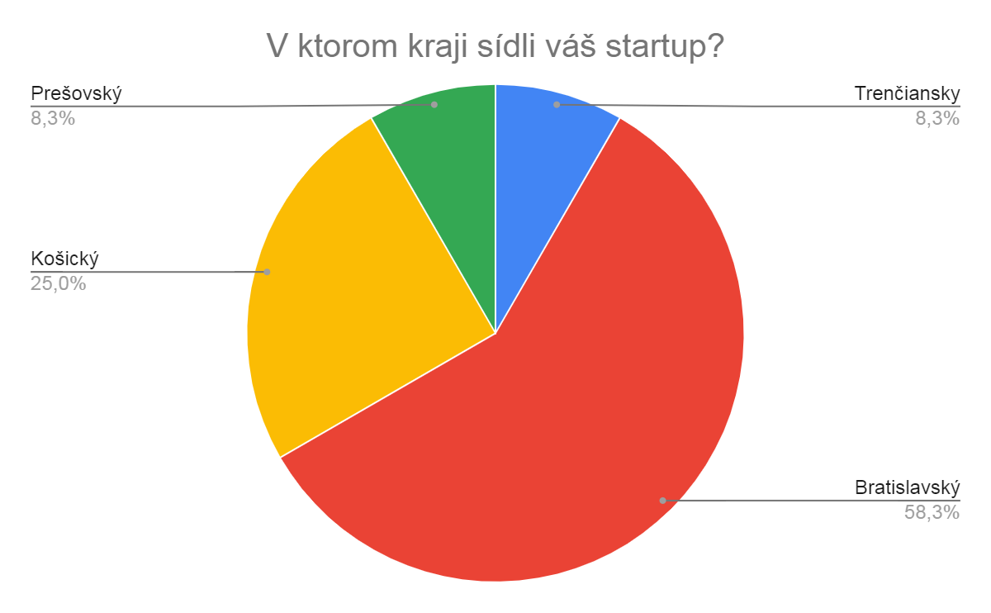
Zdroj: SBA
Rozdelenie respondentov vidíme na grafe 34, najviac respondentov pochádza z Bratislavského kraja.
Graf 35 Aký máte počet zamestnancov?
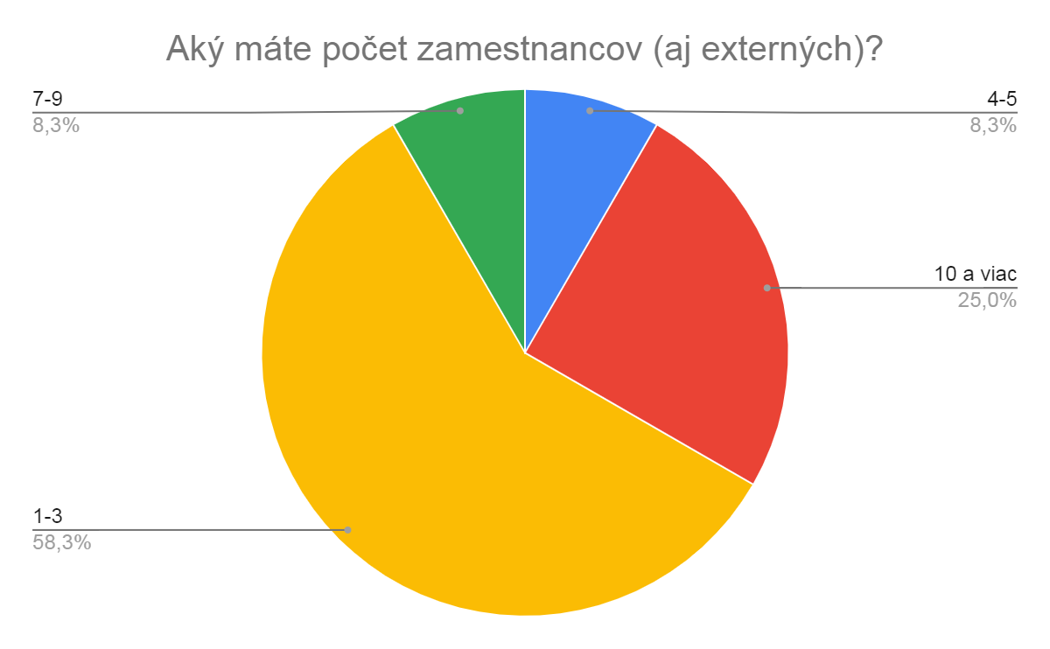
Zdroj: SBA
Graf 36 Ovplyvňuje Vaše podnikanie aktuálna situácia COVID – 19?
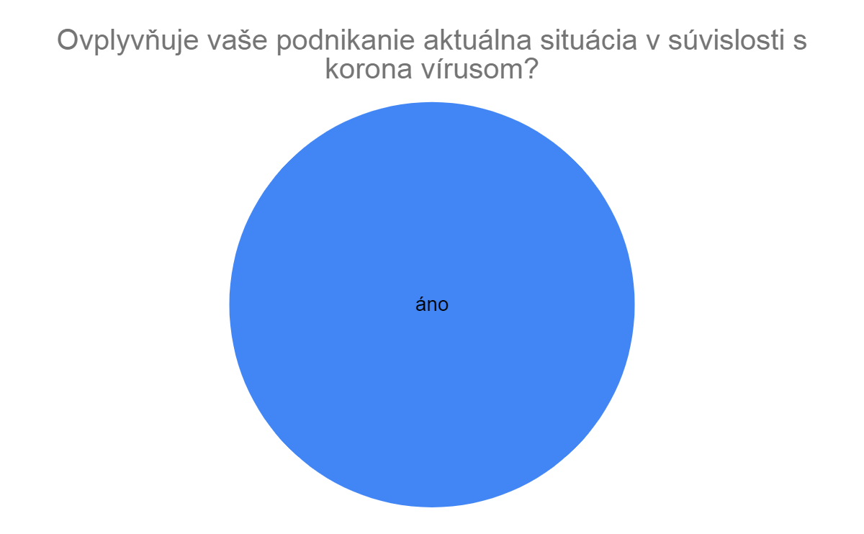
Zdroj: SBA
Graf 37 Je vaša situácia tak kritická, že ste uvažovali o skončení podnikania,
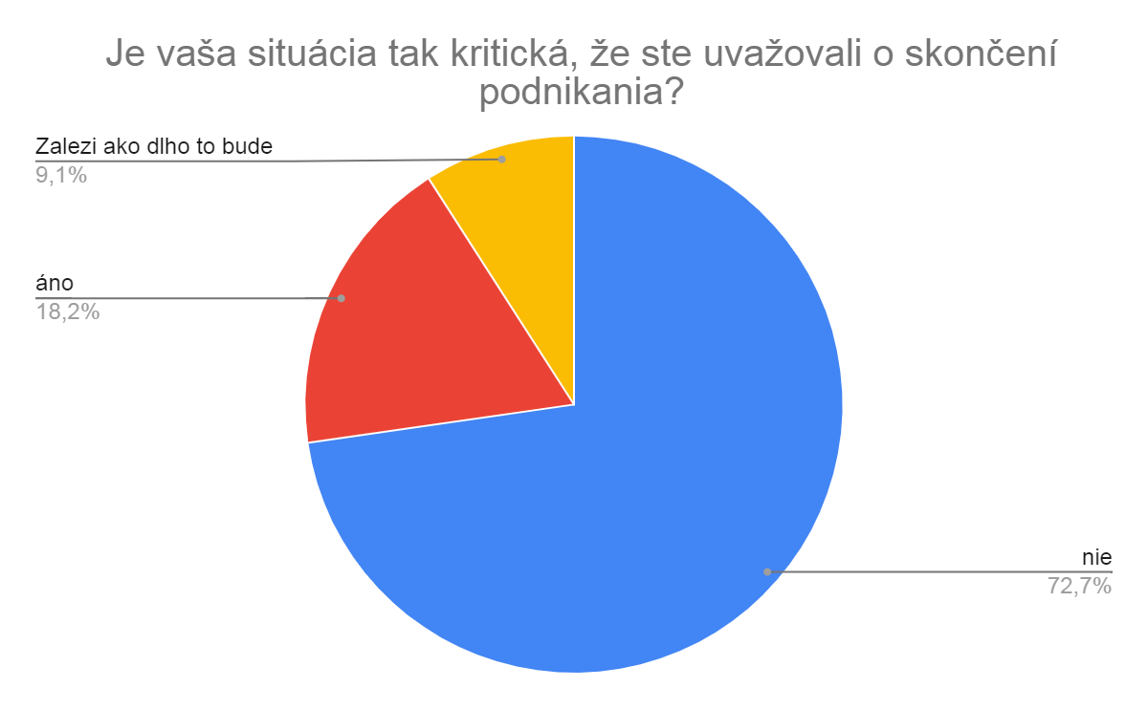
Zdroj: SBA
Na otázku, či má súčasná situácia na podnikanie aj iný ako finančný dopad, sa oslovené start upy vyjadrili rôzne. Vyjadrenia sa dajú zhrnúť do 3 kategórií:
- Start up využili situáciu na trhu a poskytujú služby a tovary súvisiace s COVID – 19 a zároveň majú následne predispozície na väčšie objednávky vyvíjaných technológií.
- Obmedzenia súvisiace s cestovaním a opatreniami, ktoré viedli k neprítomnosti pracovníkov na pracovisku, predĺženiu lehôt na zásadné manažérske rozhodnutia klientov, dostupnosť materiálu a úplné zrušenie projektu, ktorý bol 5 rokov vyvíjaný a pokles tržieb o 90%
- Snaha o nachádzanie riešenia negatívnych dopadov situácie, neistota a v najbližšej budúcnosti zameriavanie sa na prémiové produkty
Predstavitelia start – up jednoznačne očakávajú riešenie problémov súvisiacich s COVID -19 opatreniami od štátu. Môžeme to vidieť aj na grafe 38.

Graf 38 Myslíte si, že by štát mal zasahovať do riešenia problémov podnikateľov kvôli COVID – 19?

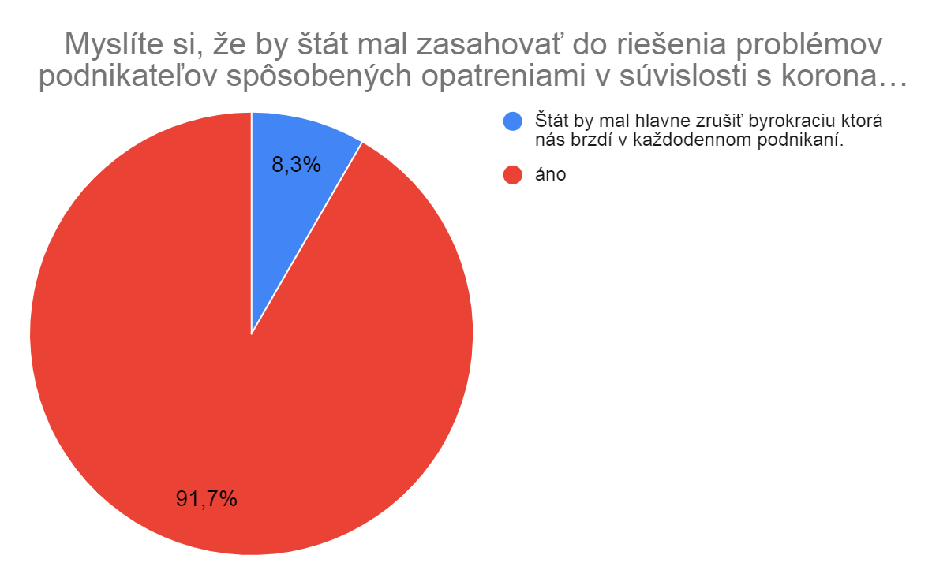
Zdroj: SBA

Graf 39 Plánujete modifikovať svoj produkt a prispôsobiť ho tak momentálnym požiadavkám trhu?
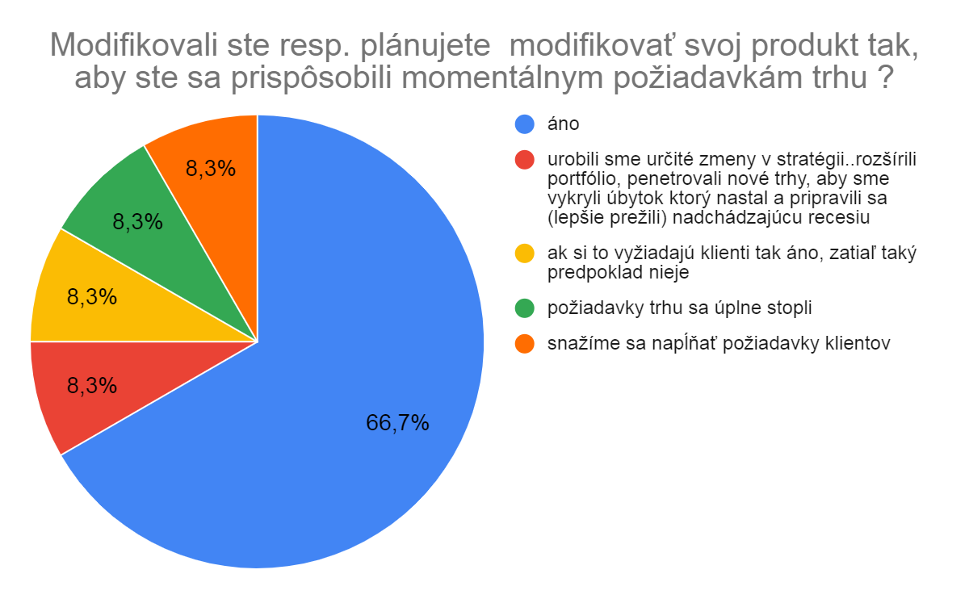
Zdroj: SBA
Na nižšie uvedenom grafe môžeme vidieť, že vytvorenú finančnú rezervu nemá väčšina dopytovaných respondentov.
Graf 40 Plánujete modifikovať svoj produkt a prispôsobiť ho tak momentálnym požiadavkám trhu?
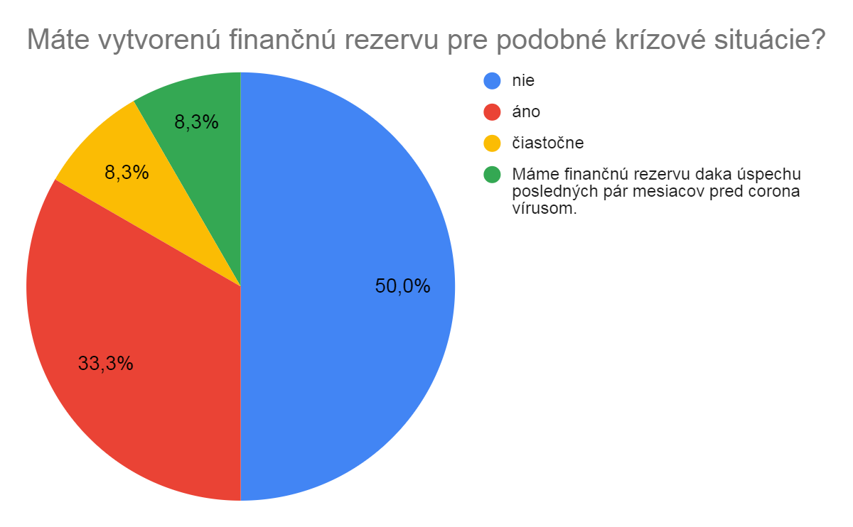
Zdroj: SBA
Na otázku, či majú start upy pripravený a zvládnutý krízový manažment v ich start up, odpovedali jednotliví respondenti vo viacerých kategóriách pri formách implementácie krízového manažmentu.

- Buď fungujú online tak ako aj za normálnych okolností alebo prešli do online komunikácie s investormi a online interakcie medzi členmi tímov, taktiež realizujú projekty, ktoré boli odložené
- Zúžili náklady a aktivity k zabezpečeniu si ďalších/iných príjmov na vykrytie znížených tržieb a utlmili činnosti súvisiace s prežitím firmy
- Prepožičanie zamestnancov iným zamestnávateľom
- Zníženie nákladov na marketing a reklamu, zastavenie výroby produktov na sklad a pokus expanzie na zahraničné trhy a venovanie sa budovaniu poznateľnosti značky na sociálnych médiách

Graf 41 Ovplyvňuje súčasná situácia vaše obchodné vzťahy v zahraničí?
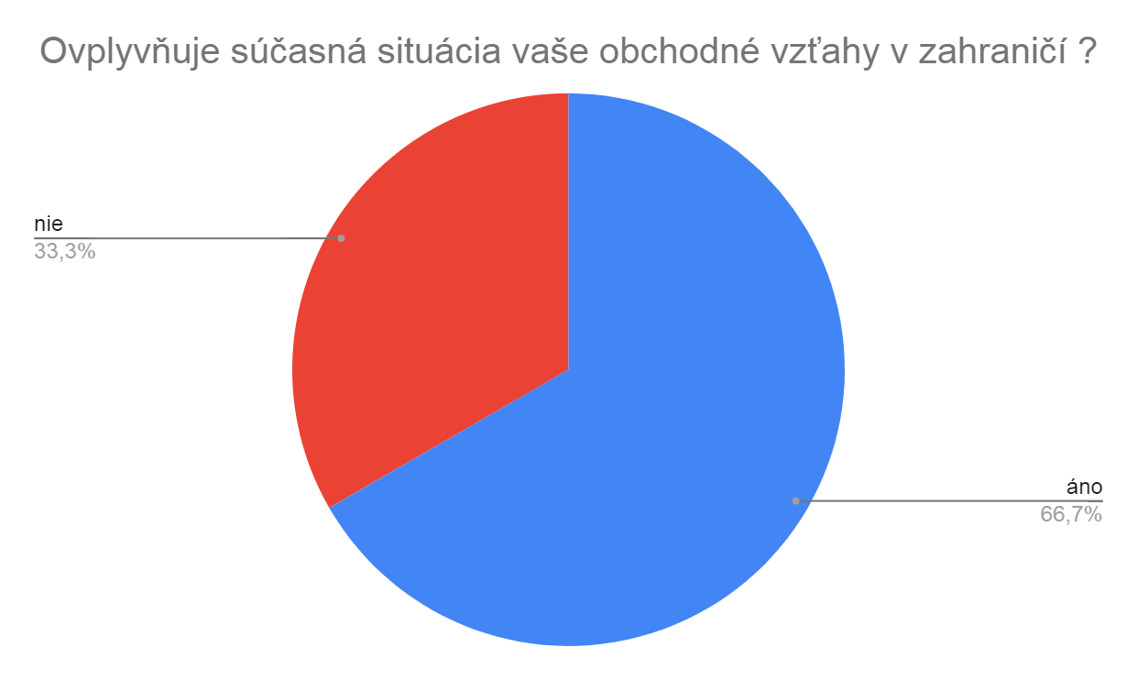
Zdroj: SBA
Na otázku ohľadom vplyvu súčasnej situácie na obchodné vzťahy so zahraničím, informovali v prieskume klienti o nemožnosti pracovných ciest do zahraničia a tým pádom nemožnosti stretávať sa s potencionálnymi partnermi. Nakoľko však je snaha o prepojenie sa cez online, niektorým táto možnosť stretnutia umožňuje. Predĺžená doba čakania na rozhodnutia zahraničného manažmentu, nedostupnosť materiálu, dlhé čakacie doby, či stopnutie objednávok na výrobu sú ďalšie oblasti vplyvu súčasnej situácie na respondentov.

Graf 42 Pokles tržieb kvôli COVID - 19
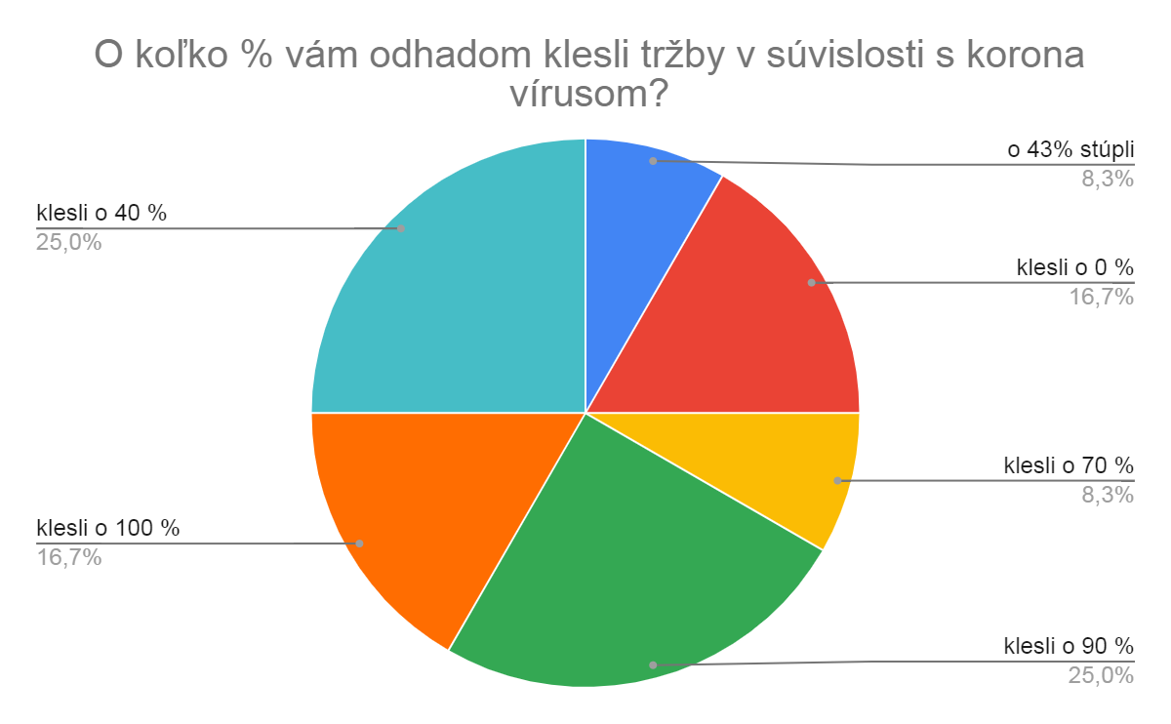
Zdroj: SBA
Graf 43 Pokles nákladov kvôli COVID - 19
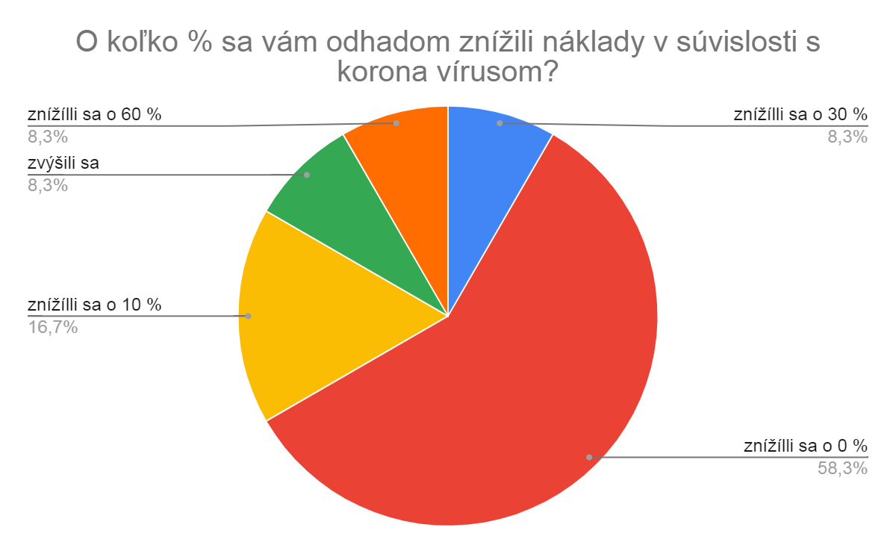
Zdroj: SBA

Graf 44 Pomohol by Vám úver?
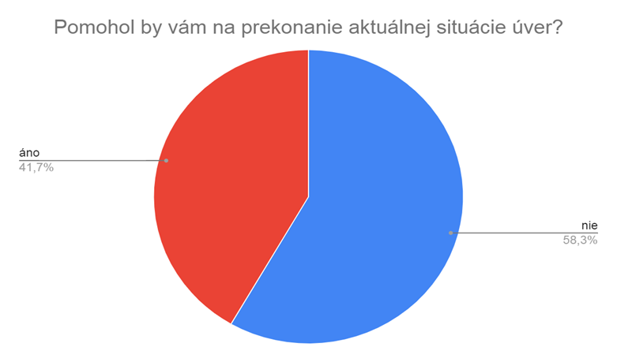

Zdroj: SBA
Výška úveru, ktorý by start up uvítali na preklenutie obdobia sa pohybuje vo veľmi veľkom rozpätí od 10 000 € - 350 000 € ale zhodli sa na tom, že veľa závisí od podmienok a dĺžky „uspania“ ekonomiky.
Graf 45 Aké mesačné straty očakávate?
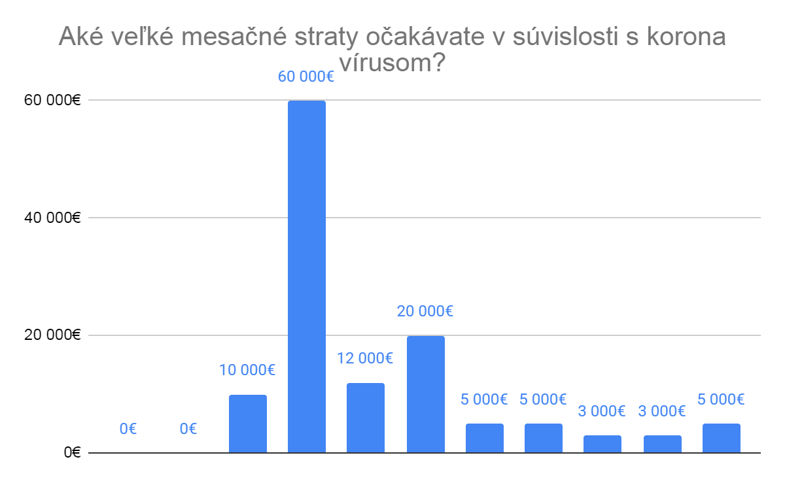
Zdroj: SBA
Na otázku, akú pomoc by od štátu start up privítali sa najviac z respondentov prikláňa k finančnej pomoci, tak ako v prípade MSP. Taktiež však rezonuje tlak na neblokovanie ekonomiky a zabezpečenie jej chodu. Ďalej sa návrhy týkajú daňových prázdnin, odloženia splátok nájmu bytov a zníženie nájmu za kancelárie pre firmy o cca 60%. Odklady úverových splátok a úrokov, aby ľudia, čo žijú z výplaty do výplaty mohli prežiť. Taktiež dotovanie firiem, ktoré utrpeli straty a museli by hromadne prepúšťať pomocou stimulov a podporiť malých živnostníkov.
Návrhy sa taktiež týkajú zrýchlenia colného konania a zrýchlenia transportu tovaru na hraniciach. Proexportné stimuly, či podpora činností, ktoré si nevyžadujú priamu ľudskú interakciu (podpory ochrany práv duševného vlastníctva; podpora právnych služieb; podpora marketingových služieb; minimalizácia CF dopadu reverse chargu; aktivity súvisiace s rýchlou nábehovou krivkou v čase konjunktúry - prítomnosť na zahraničných podujatiach primárne obchodných)
Jeden špecifický návrh sa týka: „Úprava legislatívy Zákon č. 513/1991 Zb. v časti spoločnosti v kríze resp. v úpadku nakoľko veľká časť startupov vzhľadom na povahu svojho podnikania resp. financovania (debt, kvázidebt; konvertibilný debt;...) je de jure v úpadku a nemá tým pádom nárok na pomoc zo strany štátu.“
Start upy taktiež navrhujú nariadenie na minimalizáciu ľudských interakcií a podporu technológií ktoré vedia tieto interakcie nahradiť. Taktiež sa objavujú návrhy uvoľniť trh a zamedziť vychádzaniu starých a chorých ľudí.
Graf 46 Pomohla by vám odborná pomoc v tejto oblasti?
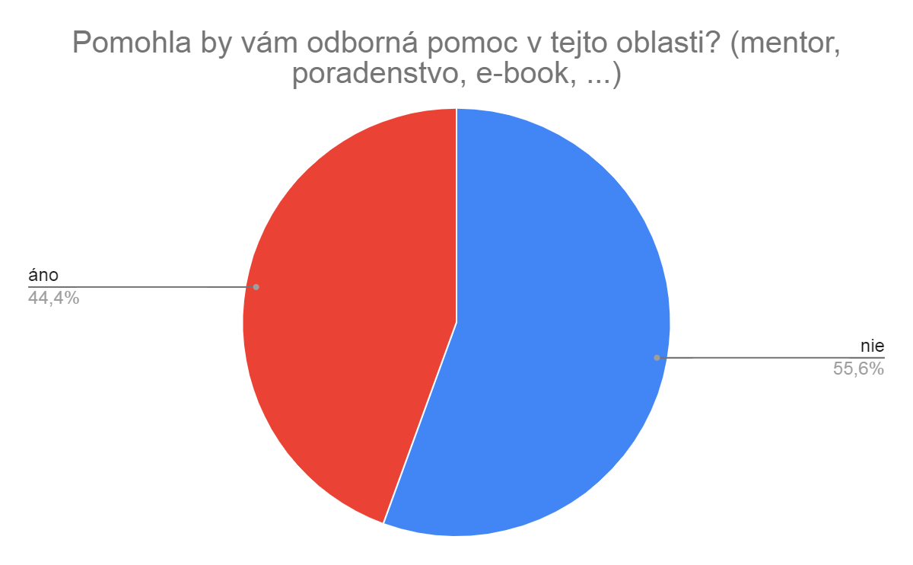Zdroj: SBA
Na otázku ohľadom toho akú odbornú pomoc by očakávali je dopyt po odborných diskusiách s odborníkmi na potrebné oblasti. Hlavne sa týkajú oblastí práva, marketingu, IPR, PR, poradenstvo s mentorom, krízové poradenstvo na prispôsobenie sa novým podmienkam trhu a využiť tak svoj potenciál. Taktiež rozšírenie web stránky a sociálnych médií na okolité trhy, online marketing na podporu preniknutia na dané trhy.
Graf 47 Aké sú pozitíva, príležitosti?
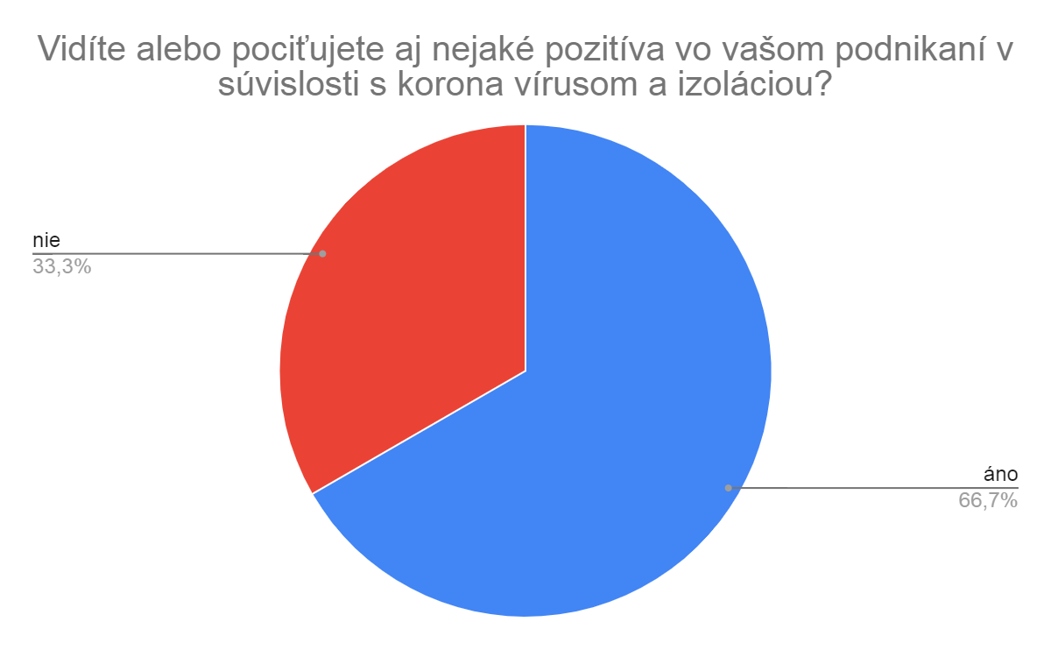
Zdroj: SBA
Start up pociťujú aj pozitíva v podnikaní v danej situácii. Týkajú sa prevažne flexibility, ktorá im umožňuje dosahovať zisk aj v čase krízy, viac priestoru na doriešenia odložených záležitostí. Taktiež to vnímajú ako príležitosť na prečistenie trhu od slabšej konkurencie. Vnímajú aj možný dopyt po snímacích technológiách, ktoré nahradia ľudskú interakciu. Taktiež testovanie nových ingrediencií a zdokonaľovanie receptúr, na ktoré doteraz nebol čas a efektivita kvôli obmedzenému pohybu a možnosti využívania online komunikačných platforiem. Medzi odpoveďami sa objavuje aj sociálny charakter tohto obdobia v podobe toho, že si ľudia oddýchnu a vážia si každú pomoc.

Závery
Realizovaný prieskum poukázal hlavne na fakt, že situácia je pre veľmi vysoké percento MSP kritická. Potrebujú nutne rýchle riešenia, ktoré im pomôžu optimalizovať a prijať funkčné opatrenia pre ich podnikanie. Čo ale môžeme skonštatovať je fakt, že všetci podnikatelia potrebujú v prvom rade informácie na základe ktorých budú vedieť nastaviť svoj krátkodobý aj dlhodobý finančný plán a prijať kroky na optimalizáciu firemných procesov vo všetkých oblastiach. V súčasnej situácii sú v spleti nejasných postupov a krokov, ktoré ešte zhoršujú fakt, že sú bez príjmu. Preto je jednoznačne potrebné vytvoriť jasnú, cielenú a jednoznačnú komunikáciu, ktorá ich podporí a poskytne smerovanie. Veľká časť respondentov sa zhoduje na probléme s nekonzistentnosťou informácií zo strany štátu. Vnímajú, že sa dozvedajú každý deň nové veci a dennodenne sa musia prispôsobovať novým podmienkam, ktoré na druhý deň už nemusia platiť a tým sa stráca čas a energia, ktorá mohla byť využitá lepšie. Je vysoko individuálne ako dlho vydržia fungovať MSP v takto nastavenom režime. Experti sa zhodujú na fakte, že to samozrejme závisí na zdraví firmy. Niektoré firmy majú problém už pri jednomesačnom výpadku firiem, ale priemerne zdravá firmy by mohla vydržať 2 – 3 mesiace. Nakoľko však musia pristúpiť k dramatickému zníženiu nákladov a prejsť do úplného útlmu, je na mieste zvážiť či firmy, ktoré majú vysoké fixné náklady nebudú v prvom rade pristupovať ako sa to už aj ukazuje ku masovému prepúšťaniu ako forme optimalizácií a nastavovaniu obranných mechanizmov. Následne však aj tak budú vysoko pravdepodobne ovplyvnení druhotnou platobnou neschopnosťou, krachom obchodných partnerov, všeobecným znížením cien za poskytované služby v časoch krízy, kedy cena nebude musieť pokrývať náklady za poskytnuté služby.
MSP aj start upy teda očakávajú rýchlu a jednoznačnú implementáciu pomoci a zároveň čo najefektívnejšie zabezpečenie chodu ekonomiky. Taktiež sa objavujú názory na čo najrýchlejšie vybudovanie nemocničných kapacít, izolácie starších a chorých ľudí (ktorí sú v najväčšom riziku) a postupné otváranie možnosti aj keď obmedzene, ale ísť späť ku „normálnemu životu“, aby nespadla celá ekonomika krajiny. Veľa z respondentov sa zhoduje v názore, že keď padne ekonomika, dôsledky ekonomickej krízy budú oveľa väčšie ako samotného vírusu. Situáciu porovnávajú aj s inými k krajinami, kde malé a stredné podniky dostávajú priame finančné injekcie od štátu na pokrytie nákladov, preplácajú im veľké časti miezd zamestnancov a aj časť ušlého zisku. Ako napísal jeden z respondentov: „Bolo by skvelé, keby sa nejaká finančná pomoc našla aj na Slovensku, aby sme neprišli o tak usilovne budovanú ekonomiku postavenú aj na nás malých podnikateľoch, zamestnávateľoch, platcoch daní, odvodov, a v neposlednej rade mentorov a inšpirátorov mladej generácie študentov.“

